
FACULTAD DE INGENIERÍA
PROGRAMA DE ESTUDIOS DE INGENIERÍA DE SISTEMAS
CURSO:
Inteligencia de Negocios
TEMA:
Servicio de Asesoría de Tesis con Agente IA
Análisis de negocio de la fase LEADS (IMPULSE)
Análisis dimensional, diseño del data mart y ETL
AUTORES:
Bustos Vega, Ronaldo
Paz Romero, Álvaro Joseph
DOCENTE:
Dr. Mendoza Rivera Ricardo Darío
2026-II

ÍNDICE
4.1. Proceso de negocio, objetivos y alcance de LEADS 3
4.2. Matriz de actividades de LEADS según IMPULSE 4
4.3. Perfil de negociación y pantalla nominal 5
4.4. Operación del Agente Negociador IA 6
4.4.1. Estados de la oportunidad 6
4.4.2. Reglas operativas de agenda, precio y consentimiento 7
4.4.3. Evidencias del Agente Negociador IA 7
4.5. Hoja de gestión: indicadores 8
4.5.1. Reglas de medición, cohortes y ventanas 9
4.5.2. Preguntas de gestión y decisiones habilitadas 10
4.6. Hoja de análisis: medidas, dimensiones y niveles 10
4.7. Cuadro de dimensiones y jerarquías 12
4.8. Cuadro de medidas y dimensiones 13
4.8.1. Preparación inicial del cuadro (Parte 1) 13
4.8.2. Análisis de cada medida con su documento de origen (Parte 2) 13
4.8.3. Resumen del cuadro de medidas y dimensiones (Paso 3) 14
4.9. Análisis dimensionales finales 15
4.9.1. AD1 — Oportunidad del diagnóstico 16
4.9.2. AD2 — Cotización, aceptación y conversión 16
4.9.3. AD3 — Objeciones y recuperación 16
4.10. Cuestionario de análisis dimensional (Paso 5) 20
4.11. Diseño dimensional y data mart 20
4.11.1. Grano de los hechos 20
4.11.2. Dimensiones: niveles y mapeo a la base transaccional 21
4.11.3. Tablas hecho: claves y medidas 22
4.12. Modelo transaccional de soporte (OLTP) 24
4.13. ETL hacia SQL Server y conciliación OLTP ↔ data mart 29
4.14. Reportes de gestión de LEADS (escenario simulado) 30
4.14.1. R1 — Entrega oportuna de diagnósticos 31
4.14.2. R2 — Cotización, aceptación y conversión 32
4.14.3. R3 — Recuperación de objeciones 34
4.14.4. R4 — Supervisión operativa del agente (sin indicador adicional) 35
4.15. Conclusiones 36
4.16. Referencias 36
Anexo A. Ampliación del OLTP para LEADS 37
Anexo B. DDL del data mart de LEADS 38
Anexo C. ETL: poblamiento de dimensiones y hechos 41
Anexo D. Conciliación y consultas de los reportes 45

CAPÍTULO 4 · FASE 2 IMPULSE
LEADS: diagnóstico, cotización y negociación

4.1. Proceso de negocio, objetivos y alcance de LEADS
El capítulo se organiza en hoja de gestión, hoja de análisis, cuadro de dimensiones y jerarquías, cuadro de medidas y dimensiones, análisis dimensionales finales, diseño dimensional, ETL y reportes de gestión.
Tabla 1
Hoja de gestión de LEADS: proceso, objetivos y estrategias
Elemento | Contenido
Proceso de negocio | Gestión comercial de LEADS: del interés expreso a la propuesta aceptada y transferida a PAYERS.
O1. Diagnóstico oportuno | Entregar el diagnóstico de la necesidad de tesis dentro del plazo definido (K1).  Estrategia: priorizar solicitudes por plazo y asignar asesor especializado; el agente recupera el contexto de BUYERS y pregunta solo lo faltante.
O2. Cotización oportuna | Presentar la primera propuesta a toda oportunidad apta dentro del plazo (K2).  Estrategia: calificar la aptitud con criterios objetivos y cotizar con tarifas y reglas de precio vigentes.
O3. Aceptación comercial | Aumentar la aceptación formal de las propuestas presentadas (K3).  Estrategia: ajustar alcance y condiciones por servicio; propuestas versionadas dentro de topes y mínimos.
O4. Recuperación de objeciones | Recuperar las oportunidades con objeción registrada (K4).  Estrategia: clasificar la objeción, responder con información respaldada y derivar a una persona los casos complejos.
O5. Conversión confirmada | Aumentar las oportunidades que terminan en una contratación confirmada por PAYERS (K5).  Estrategia: emitir el acuerdo una sola vez, dar seguimiento a las transferencias y reconocer la conversión únicamente con la confirmación externa de PAYERS.
Indicadores | K1 a K5 (sección 4.5).

Tabla 2
Fuentes de requerimientos utilizadas
Fuente | Función | Uso en este capítulo
Plan estratégico / tablero | Define indicadores y medidas. | No se dispone de tablero de control de la empresa; los indicadores K1–K5 son una propuesta de diseño, sujeta a aprobación del representante del negocio.
Entrevistas a gestión y a TI | Identifican medidas y dimensiones; verifican la disponibilidad de datos. | No se realizaron en esta etapa; las medidas y dimensiones se derivan de los documentos transaccionales.
Reportes de gestión | Muestran medidas y dimensiones en uso. | No existen reportes de gestión previos; se diseñan al final del capítulo con datos simulados.
Base de datos transaccional | Verifica que las medidas y dimensiones existan en los datos. | DDL INBESTIGA_TESIS v2 y su ampliación para oportunidades (Anexo A).

Tabla 3
Límites funcionales entre BUYERS, LEADS y PAYERS
Frontera | Responsabilidad
Entrada desde BUYERS | Entrega buyer_id, contacto, universidad, carrera, etapa académica, canal de captación y consentimiento de contacto. LEADS referencia estos datos; no los duplica.
Alcance de LEADS | Contexto de tesis, diagnóstico, aptitud para cotizar, agenda opcional, propuesta versionada, objeciones, seguimiento, aceptación y transferencia.
Salida hacia PAYERS | Entrega la oportunidad, la propuesta aceptada y el responsable económico identificado. PAYERS devuelve la confirmación de contratación o pago bajo sus propias reglas.
Fuera de alcance | Captación publicitaria, cobranza, facturación, ejecución de asesorías y posventa. LEADS no registra montos cobrados ni medios de pago.

Unidad de gestión: LEAD y OPORTUNIDAD_COMERCIAL
LEAD identifica a la persona interesada y existe una sola vez por BUYER (buyer_id es único en el DDL). OPORTUNIDAD_COMERCIAL identifica un ciclo de negociación: un mismo LEAD puede reabrir su proceso meses después, con otro servicio o responsable, y mezclar ambos ciclos distorsionaría los plazos de K1 a K5. Por ello los indicadores se calculan por oportunidad.

4.2. Matriz de actividades de LEADS según IMPULSE
La matriz conserva las cuatro columnas de la guía IMPULSE: actividades clave, perfil de negociación, KPI y actividades del Agente IA (qué hace y cómo). Las actividades sin KPI propio se controlan mediante registros transaccionales y no generan indicadores adicionales.
Tabla 4
Matriz IMPULSE de la fase LEADS
Actividades clave | Perfil de negociación | KPI | Actividades del Agente IA: qué hace y cómo
1. Recibir la oportunidad | Identidad académica y canal heredados de BUYERS. | Sin KPI. | Ubica al interesado por nombre; recupera contacto y perfil académico por identificador, abre o vincula la oportunidad y verifica el consentimiento vigente.
2. Preparar el contexto | Tema, avance, plazo, preferencias de atención y presupuesto orientativo. | Sin KPI. | Muestra lo ya conocido y pregunta solo los datos de tesis o negociación que faltan.
3. Diagnosticar | Necesidad, dificultad, alcance y entrega del diagnóstico. | K1 · Diagnóstico oportuno | Genera o coordina un diagnóstico válido, registra fecha de solicitud y de entrega y comunica el resultado.
4. Calificar la oportunidad | Servicio solicitado, restricciones y aptitud. | Sin KPI propio; su fecha inicia el plazo de K2. | Verifica los requisitos mínimos, registra fecha_apta_cotizar y deriva a un asesor los casos que lo requieren.
5. Ofrecer cita virtual | Canal preferido, horarios y disponibilidad. | Sin KPI. | Propone horarios si aporta valor; confirma la cita solo con aceptación del interesado; en caso contrario continúa por WhatsApp.
6. Cotizar oportunamente | Servicio, plazo, alcance y entregables. | K2 · Cotización oportuna | Consulta TARIFA y REGLA_PRECIO, genera la propuesta versionada y registra la primera presentación.
7. Negociar la aceptación | Condiciones, alternativas y responsable de decisión. | K3 · Aceptación de propuestas | Explica alcance y alternativas, valida precios contra tope y mínimo y registra la aceptación expresa de una versión concreta.
8. Recuperar objeciones | Tipo y grupo de objeción, barreras y respuesta. | K4 · Recuperación de objeciones | Clasifica la objeción, responde con información respaldada y escala a una persona si hay incertidumbre o repetición.
9. Dar seguimiento | Canal, consentimiento y próxima acción. | Sin KPI. | Programa recordatorios permitidos y registra resultado y siguiente acción; no envía mensajes si el consentimiento fue revocado.
10. Transferir el acuerdo | Propuesta aceptada y responsable económico. | K5 · Conversión a PAYERS | Emite una sola vez el acuerdo a PAYERS y reconoce la conversión únicamente al recibir la confirmación validada.

Nota. La fórmula, los estados y las reglas de medición de cada KPI se definen en la hoja de gestión (sección 4.5).

4.3. Perfil de negociación y pantalla nominal
La pantalla nominal permite seleccionar a una persona por nombre (o identificador) y muestra en una sola ficha los datos heredados de BUYERS y el estado de su negociación en LEADS. No es un formulario de captación: los bloques de BUYERS son de solo lectura.
Tabla 5
Estructura de la ficha nominal de negociación
Bloque | Campos visibles | Origen | Uso del agente
Identidad y contacto | Nombres, apellidos, WhatsApp o correo autorizados, estado de consentimiento. | BUYERS: CONTACTO | Identifica sin duplicar y verifica el canal permitido.
Contexto académico | Carrera, universidad, sede, ciclo y etapa académica. | BUYERS: PERFIL_ACADEMICO | Contextualiza la necesidad de tesis.
Canal de origen | Canal, campaña y servicio de interés. | BUYERS: BUYER | Orienta la conversación y la cotización.
Preferencias y disponibilidad | Disponibilidad, horario, fecha límite, nivel de confianza. | LEADS: PERFIL_NEGOCIACION | Personaliza la atención y la agenda opcional.
Diagnóstico de tesis | Tema, tipo de tesis, avance, limitaciones, empresa de aplicación, solicitud y entrega. | LEADS: DIAGNOSTICO | Define servicio, entregables y necesidades concretas.
Decisión | Responsable económico y participación en la decisión. | LEADS: RESPONSABLE_PAGO | Dirige la explicación de opciones; no tramita cobros.
Propuestas y objeciones | Versión, precios, vigencia, respuesta, objeciones y escalamientos. | LEADS: PROPUESTA, RESPUESTA_PROPUESTA, OBJECION, ESCALAMIENTO | Asegura trazabilidad de la negociación.
Agenda y seguimiento | Citas, reprogramaciones, acciones de seguimiento y próxima acción. | LEADS: CITA_VIRTUAL, SEGUIMIENTO_LEAD | Coordina la interacción sin exigir cita previa.
Estado de la oportunidad | Estado, fecha de aptitud, propuesta aceptada, transferencia y confirmación de PAYERS. | LEADS: OPORTUNIDAD_COMERCIAL, TRANSFERENCIA_PAYER, CONVERSION_PAYER_REF | Determina el siguiente paso comercial.

Nota. La tabla especifica los requisitos de la pantalla; no constituye evidencia de que esté implementada. La verificación consiste en elegir una persona de prueba por nombre y comprobar que aparecen sus datos de BUYERS y los eventos registrados en LEADS (Figura 1).

4.4. Operación del Agente Negociador IA
El estado de cada oportunidad se deriva de eventos persistidos y cambia únicamente mediante transiciones autorizadas. El agente interpreta la intención del interesado y solicita las acciones a una API autorizada; no modifica la base de datos con texto libre y no afirma que una cita, propuesta o aceptación quedó registrada antes de recibir la confirmación transaccional.

4.4.1. Estados de la oportunidad
Tabla 6
Estados de la oportunidad y evidencia de transición
Estado | Evento que lo sustenta | Restricción
ABIERTA | Solicitud expresa de información. | No se recaptura la identidad de BUYERS.
EN_DIAGNOSTICO | Solicitud de diagnóstico registrada. | La aptitud solo se registra con información suficiente.
APTA_PARA_COTIZAR | Requisitos verificados; fecha_apta_cotizar. | Inicia el plazo de cotización (K2).
EN_NEGOCIACION | Primera propuesta presentada; objeciones o ajustes. | Se conservan versión y fecha de cada oferta.
ACEPTADA | Aceptación expresa de una versión vigente. | Se transfiere a PAYERS sin crear un PAYER automático.
TRANSFERIDA / PAYER_CONFIRMADO | Acuerdo emitido / confirmación recibida de PAYERS. | La confirmación solo procede por mensaje externo validado.
DESCARTADA | Desistimiento o cierre sin contratación. | Se conserva el motivo; el seguimiento requiere autorización.

4.4.2. Reglas operativas de agenda, precio y consentimiento
Tabla 7
Reglas verificables del agente
Regla | Función del agente | Control en el modelo
Cita opcional | Ofrece la reunión pero atiende consultas y propuestas por WhatsApp si el interesado lo prefiere. | No se crean citas ficticias; CITA_VIRTUAL (oportunidad_id FK, 1:N).
Agenda | Consulta asesor y horario libre; comunica horario, medio y enlace; permite reprogramar o cancelar. | inicio < fin; estados SOLICITADA, CONFIRMADA, REALIZADA, CANCELADA, NO_ASISTIO; CITA_HISTORIAL.
Cálculo de precio | Precio final = base + extras + recargos − descuentos, con la regla utilizada. | precio_final calculado en PROPUESTA; PROPUESTA_AJUSTE guarda el detalle.
Límites de precio | No inventa montos; respeta tope de descuento y precio mínimo. | CK_PROPUESTA_TOPE y CK_PROPUESTA_MINIMO.
Versionamiento | Cada modificación genera una nueva versión presentada; la aceptación se asocia a una versión concreta. | Índice único (oportunidad_id, version); RESPUESTA_PROPUESTA.propuesta_id.
Alcance académico | Comunica entregables y límites reales; no promete aprobación ni sustituye la autoría del estudiante. | Entregables en PROPUESTA_ENTREGABLE.
Consentimiento | No envía seguimientos sin autorización válida; la revocación impide mensajes posteriores. | CONTACTO.consentimiento_contacto y no_contactar.
Derivación humana | Escala precio no configurado, excepciones contractuales y consultas académicas complejas. | ESCALAMIENTO (motivo, destino_rol, fecha_atencion).
Frontera de pago | Solo comunica condiciones; los cobros y confirmaciones pertenecen a PAYERS. | CONVERSION_PAYER_REF sin montos ni medios de pago.

4.4.3. Evidencias del Agente Negociador IA
El agente negociador aún no cuenta con evidencia funcional incorporada a este documento. Se reservan cuatro espacios para las capturas esenciales: ficha nominal, diagnóstico, cotización versionada y objeción con escalamiento. Deben obtenerse del sistema o prototipo real, con datos de prueba y sin datos personales reales.
Figura 1
Evidencia del agente: ficha nominal
INSERTAR AQUÍ LA CAPTURA DEL AGENTE NEGOCIADOR IA
Pantalla de búsqueda por nombre y ficha del interesado con los bloques de BUYERS y de negociación de LEADS.

Figura 2
Evidencia del agente: diagnóstico
INSERTAR AQUÍ LA CAPTURA DEL AGENTE NEGOCIADOR IA
Solicitud y entrega del diagnóstico, con fecha de solicitud y de entrega visibles.

Figura 3
Evidencia del agente: cotización versionada
INSERTAR AQUÍ LA CAPTURA DEL AGENTE NEGOCIADOR IA
Propuesta con desglose de precio base, extras y ajustes, versión y vigencia, dentro de tope y mínimo.

Figura 4
Evidencia del agente: objeción y escalamiento
INSERTAR AQUÍ LA CAPTURA DEL AGENTE NEGOCIADOR IA
Clasificación de la objeción, respuesta del agente y, si corresponde, escalamiento a una persona con resumen.

4.5. Hoja de gestión: indicadores
Los indicadores responden a decisiones gerenciales de LEADS y se calculan como cociente de sumas de medidas físicas, nunca como promedio de porcentajes. Los estados (Bueno, Regular, Malo) son valores propuestos, sujetos a la aprobación de la gestión del negocio.
Tabla 8
Hoja de gestión: indicadores, medidas y estados
Indicador | Medidas (fórmula de cálculo) | Estado | Inicial | Final
K1 · Diagnóstico oportuno | 100 × diagnósticos oportunos / solicitudes de diagnóstico maduras  Oportuno: entregado en ≤48 h desde la solicitud. | Bueno | 90 % | 100 %
K1 · Diagnóstico oportuno |  | Regular | 75 % | < 90 %
K1 · Diagnóstico oportuno |  | Malo | 0 % | < 75 %
K2 · Cotización oportuna | 100 × cotizaciones oportunas / oportunidades aptas maduras  Oportuna: primera propuesta a más tardar 2 h después de la aptitud. | Bueno | 90 % | 100 %
K2 · Cotización oportuna |  | Regular | 75 % | < 90 %
K2 · Cotización oportuna |  | Malo | 0 % | < 75 %
K3 · Aceptación de propuestas | 100 × aceptaciones en 30 días / primeras propuestas maduras  Aceptación formal de alguna versión de la propuesta. | Bueno | 35 % | 100 %
K3 · Aceptación de propuestas |  | Regular | 20 % | < 35 %
K3 · Aceptación de propuestas |  | Malo | 0 % | < 20 %
K4 · Recuperación de objeciones | 100 × objeciones recuperadas en 30 días / objeciones principales maduras  Recuperada: aceptación formal posterior a la objeción. | Bueno | 30 % | 100 %
K4 · Recuperación de objeciones |  | Regular | 15 % | < 30 %
K4 · Recuperación de objeciones |  | Malo | 0 % | < 15 %
K5 · Conversión a PAYERS | 100 × conversiones confirmadas en 60 días / oportunidades maduras  Confirmación validada de PAYERS. | Bueno | 20 % | 100 %
K5 · Conversión a PAYERS |  | Regular | 10 % | < 20 %
K5 · Conversión a PAYERS |  | Malo | 0 % | < 10 %

4.5.1. Reglas de medición, cohortes y ventanas
Cada indicador tiene una unidad de conteo, una cohorte y una ventana propias, y no deben combinarse entre sí. Los plazos y la fecha de corte son parámetros de la medición: se fijan antes de cada cálculo y no cambian durante él. Una unidad está madura cuando su ventana ya terminó en la fecha de corte; solo las unidades maduras entran al denominador.
Tabla 9
Definiciones de medición por indicador
KPI | Unidad y cohorte | Criterio de éxito | Estado del parámetro
K1 | Primera solicitud de diagnóstico registrada para la oportunidad (las solicitudes repetidas no se cuentan); madura si fecha_solicitud + 48 h ≤ fecha de corte. | Primera entrega válida en ≤48 h. | Plazo de diseño propuesto; sin validación empresarial documentada.
K2 | Oportunidad apta; madura si fecha_apta_cotizar + 2 h ≤ fecha de corte. | Primera propuesta presentada a más tardar 2 h después de la aptitud. | Plazo propuesto, en horas corridas porque el agente cotiza de forma continua con tarifas parametrizadas. Las oportunidades derivadas a una persona no se excluyen; su efecto se observa al analizar por asesor.
K3 | Oportunidad con primera propuesta presentada; madura si presentación + 30 días ≤ fecha de corte. | Aceptación formal de alguna versión en ≤30 días desde la primera presentación. | Ventana propuesta.
K4 | Objeción principal: la primera objeción registrada sobre una propuesta de la oportunidad; madura si registro + 30 días ≤ fecha de corte. | Aceptación formal posterior a la objeción, dentro de los 30 días. | Ventana propuesta. Una objeción aclarada sin aceptación posterior no cuenta como recuperada.
K5 | Oportunidad por fecha de inicio; madura si inicio + 60 días ≤ fecha de corte. | Confirmación validada de PAYERS en ≤60 días desde el inicio. | Ventana sujeta a convenio con PAYERS.

Nota. Los plazos de 48 h (K1) y 2 h (K2) y las ventanas de 30 días (K3 y K4) y 60 días (K5) son parámetros de diseño propuestos. Se manejan como parámetros: un valor distinto aprobado por la gestión se aplica sin redefinir los indicadores. Si el denominador es cero, el indicador se presenta como «No aplicable».

4.5.2. Preguntas de gestión y decisiones habilitadas
Tabla 10
Preguntas gerenciales, indicador y decisión
Pregunta gerencial | Indicador | Objetivo | Decisión habilitada
¿Qué estudiantes reciben el diagnóstico dentro del plazo? | K1 | O1. Diagnóstico oportuno | Priorizar solicitudes y reforzar la atención especializada.
¿Qué oportunidades aptas reciben una primera propuesta a tiempo? | K2 | O2. Cotización oportuna | Resolver cuellos de botella y revisar tarifas y catálogo.
¿Qué propuestas presentadas se aceptan? | K3 | O3. Aceptación comercial | Ajustar alcance, argumentos y condiciones comerciales.
¿Qué objeciones se recuperan? | K4 | O4. Recuperación de objeciones | Mejorar respuestas y criterios de derivación.
¿Qué oportunidades llegan efectivamente a PAYERS? | K5 | O5. Conversión confirmada | Conciliar acuerdos, transferencias y confirmaciones.

4.6. Hoja de análisis: medidas, dimensiones y niveles
Proceso de negocio: gestión comercial de LEADS. Cada indicador de la hoja de gestión se descompone en dos medidas, denominador y numerador, que se codifican de M1 a M10. Las medidas se definen como valores 0/1 sumables; los indicadores se obtienen como cociente de sumas. La madurez de cada ventana forma parte de la definición, para no contar unidades cuya ventana aún está abierta.
Tabla 11
Medidas de la hoja de análisis
Medida | Definición implementable (0/1) | Indicador
M1 diagnostico_solicitud_madura | 1 si es la primera solicitud de diagnóstico de la oportunidad y fecha_solicitud + 48 h ≤ fecha de corte. | K1 denominador
M2 diagnostico_oportuno | 1 si M1 = 1, el diagnóstico está ENTREGADO y fecha_entrega ≤ fecha_solicitud + 48 h. | K1 numerador
M3 oportunidad_apta_madura | 1 si existe fecha_apta_cotizar y fecha_apta_cotizar + 2 h ≤ fecha de corte. | K2 denominador
M4 cotizacion_oportuna | 1 si M3 = 1 y la primera propuesta se presentó a más tardar 2 h después de la aptitud. | K2 numerador
M5 cotizacion_madura | 1 si existe primera propuesta presentada y su presentación + 30 días ≤ fecha de corte. | K3 denominador
M6 aceptacion_30d | 1 si M5 = 1 y existe aceptación formal de alguna versión en ≤30 días desde la primera presentación. | K3 numerador
M7 cohorte_madura | 1 si fecha_inicio de la oportunidad + 60 días ≤ fecha de corte. | K5 denominador
M8 conversion_60d | 1 si M7 = 1 y PAYERS confirmó la conversión en ≤60 días desde el inicio. | K5 numerador
M9 objecion_principal_madura | 1 para la objeción principal de la oportunidad (la primera registrada sobre una de sus propuestas) cuando registro + 30 días ≤ fecha de corte. | K4 denominador
M10 objecion_recuperada_30d | 1 si M9 = 1 y existe aceptación formal posterior a la objeción dentro de los 30 días siguientes. | K4 numerador

Restricciones: M2 ≤ M1, M4 ≤ M3, M6 ≤ M5, M8 ≤ M7 y M10 ≤ M9, porque cada numerador es un subconjunto de su denominador. Las medidas de indicadores distintos no se suman entre sí. Una aceptación puede provenir de una propuesta cotizada tarde, por lo que M6 no depende de M4.
Tabla 12
Dimensiones y niveles de la hoja de análisis
Interrogante | Dimensión | Niveles (puntos de análisis)
¿Cuándo? | Tiempo | Dia, Semana, Mes, Trimestre, Anual.
¿Quién solicita? | Estudiante | Estudiante, Carrera, Facultad; EtapaAcademica, GrupoEtapa.
¿Dónde? | Ubicación | Sede, Universidad, TipoUniversidad.
¿Qué? | Investigación | PerfilInvestigacion, TipoTesis, Enfoque, RangoAvance, EmpresaAplicacion.
¿Qué se ofrece? | Servicio | Servicio, Familia, Paquete, TipoServicio, Modalidad.
¿Quién atiende? | Asesor | Asesor, Equipo, Especialidad, Rol.
¿De qué forma? | Canal de captación | Campania, Canal, TipoCanal, Plataforma.
¿Por qué se frena? | Objeción | Tipo, Grupo.

Nota. Servicio representa el servicio ofertado en la primera propuesta presentada; el servicio de interés declarado en BUYERS es una preferencia de captación que se muestra en la ficha nominal, pero no representa la oferta de LEADS. Asesor representa a la persona responsable del evento medido; cuando no interviene una persona, el responsable es el Agente IA. ¿Dónde? se responde con la dimensión Ubicación (universidad y sede donde estudia el interesado), registrada en PERFIL_ACADEMICO; la atención de LEADS es virtual y no tiene un local propio que analizar.

4.7. Cuadro de dimensiones y jerarquías
Los niveles se organizan desde el más detallado (Nivel 1) hasta el más genérico. Cada ruta es una jerarquía en la que cada miembro tiene un único padre, garantizado por la base transaccional: por una clave foránea (Campania → Canal), por una columna del mismo registro (Estudiante → Carrera → Facultad, Estudiante → EtapaAcademica, Canal → TipoCanal, Canal → Plataforma, Servicio → Familia, Servicio → Paquete, Servicio → TipoServicio, Servicio → Modalidad, Asesor → Equipo, Asesor → Especialidad, Asesor → Rol, PerfilInvestigacion → TipoTesis, PerfilInvestigacion → RangoAvance, PerfilInvestigacion → EmpresaAplicacion) o por una regla de derivación (EtapaAcademica → GrupoEtapa, TipoTesis → Enfoque). PerfilInvestigacion, la combinación de TipoTesis, RangoAvance y EmpresaAplicacion registrada en el diagnóstico, es el Nivel 1 de Investigación por ser el dato más detallado de la dimensión. Las dimensiones con más de una ruta se representan con ramas alternas: Tiempo (la semana puede cruzar dos meses), Estudiante (ruta académica y ruta de etapa), Investigación, Servicio, Asesor y Canal de captación. Ubicación es una dimensión propia para que ¿Dónde? tenga su dimensión y Estudiante no acumule una tercera ruta; su Nivel 1, Sede, se identifica dentro de su Universidad, de modo que dos universidades con una sede del mismo nombre no se mezclan.
Tabla 13
Cuadro de dimensiones y jerarquías
Dimensión | Nivel 1 | Nivel 2 | Nivel 3 | Nivel 4
Tiempo | Dia | Mes | Trimestre | Anual
Tiempo (alterna) | Dia | Semana | Anual
Estudiante | Estudiante | Carrera | Facultad
Estudiante (alterna: etapa) | Estudiante | EtapaAcademica | GrupoEtapa
Ubicación | Sede | Universidad | TipoUniversidad
Investigación | PerfilInvestigacion | TipoTesis | Enfoque
Investigación (alterna: avance) | PerfilInvestigacion | RangoAvance
Investigación (alterna: empresa) | PerfilInvestigacion | EmpresaAplicacion
Servicio | Servicio | Familia
Servicio (alterna: paquete) | Servicio | Paquete
Servicio (alterna: tipo) | Servicio | TipoServicio
Servicio (alterna: modalidad) | Servicio | Modalidad
Asesor | Asesor | Equipo
Asesor (alterna: especialidad) | Asesor | Especialidad
Asesor (alterna: rol) | Asesor | Rol
Canal de captación | Campania | Canal | TipoCanal
Canal de captación (alterna: plataforma) | Campania | Canal | Plataforma
Objeción | Tipo | Grupo

4.8. Cuadro de medidas y dimensiones

4.8.1. Preparación inicial del cuadro (Parte 1)
Tabla 14
Medidas y dimensiones a tabular
Medidas | Dimensiones
M1 diagnostico_solicitud_madura | D1 Tiempo
M2 diagnostico_oportuno | D2 Estudiante
M3 oportunidad_apta_madura | D3 Investigación
M4 cotizacion_oportuna | D4 Servicio
M5 cotizacion_madura | D5 Asesor
M6 aceptacion_30d | D6 Canal de captación
M7 cohorte_madura | D7 Ubicación
M8 conversion_60d | D8 Objeción
M9 objecion_principal_madura
M10 objecion_recuperada_30d

4.8.2. Análisis de cada medida con su documento de origen (Parte 2)
Cada medida se ubica en el documento o tabla transaccional donde se genera y se marca la dimensión cuando se cumplen dos condiciones: (a) el dato está presente en el documento o es alcanzable desde él por una relación directa de clave; (b) el dato ya existe cuando ocurre el evento que cierra el indicador de la medida, es decir, el que decide su numerador.
Tabla 15
Análisis de medidas contra el documento de origen
Documento (tabla OLTP) | Medidas | Datos del documento | Dimensiones presentes | No presentes
Solicitud de diagnóstico (DIAGNOSTICO) | M1, M2 | fecha_solicitud, fecha_entrega, estado, tipo_tesis, avance_declarado, tiene_empresa_aplicacion, asesor_id, lead_id (perfil académico, sede y canal vía BUYER). | D1 Tiempo, D2 Estudiante, D3 Investigación, D5 Asesor, D6 Canal de captación, D7 Ubicación | D4 Servicio (el servicio ofertado nace con la propuesta, después de la entrega que cierra K1), D8 Objeción
Ficha de oportunidad (OPORTUNIDAD_COMERCIAL) | M3, M7 | fecha_inicio, fecha_apta_cotizar, asesor_responsable_id, lead_id; por relación directa de clave: diagnóstico y primera propuesta (servicio ofertado) de la oportunidad. | D1, D2, D3, D4, D5, D6, D7 | D8 Objeción
Propuesta comercial (PROPUESTA) | M4, M5 | fecha_presentacion, version, servicio_id, asesor_id, oportunidad_id. | D1, D2, D3, D4, D5, D6, D7 | D8 Objeción
Respuesta a la propuesta (RESPUESTA_PROPUESTA) | M6 | fecha_respuesta, tipo_respuesta, propuesta_id (servicio y oportunidad). | D1, D2, D3, D4, D5, D6, D7 | D8 Objeción
Confirmación de PAYERS (CONVERSION_PAYER_REF) | M8 | fecha_confirmacion, event_id, oportunidad_id. | D1, D2, D3, D4, D5, D6, D7 | D8 Objeción
Registro de objeción (OBJECION) | M9, M10 | grupo, tipo, fecha_registro, propuesta_id (servicio ofertado); por la oportunidad: asesor responsable, perfil académico, canal y diagnóstico previo. | D1, D2, D3, D4, D5, D6, D7, D8 | —

Nota. Aplicación del criterio (b). K1 se cierra con la entrega del diagnóstico y el servicio ofertado nace después, con la primera propuesta; por eso D4 no se marca para M1 y M2. K2 se cierra precisamente con la primera propuesta, K3 con la aceptación y K5 con la confirmación de PAYERS: en los tres casos el diagnóstico y el servicio ofertado ya existen, por lo que D3 y D4 se marcan para M3 a M8; la oportunidad que no llegó a tener diagnóstico o propuesta queda identificada como tal en esa dimensión. K4 se cierra con la aceptación posterior a la objeción, cuando ya existen el diagnóstico, la propuesta objetada y la propia objeción; por eso M9 y M10 admiten D3, D4 y D8. Estudiante, Canal y Ubicación provienen de BUYERS, anterior a LEADS, y se marcan en todas las medidas.

4.8.3. Resumen del cuadro de medidas y dimensiones (Paso 3)
Tabla 16
Cuadro de medidas y dimensiones
 | D1 Tiempo | D2 Estudiante | D3 Investigación | D4 Servicio | D5 Asesor | D6 Canal de captación | D7 Ubicación | D8 Objeción
M1 | X | X | X |  | X | X | X
M2 | X | X | X |  | X | X | X
M3 | X | X | X | X | X | X | X
M4 | X | X | X | X | X | X | X
M5 | X | X | X | X | X | X | X
M6 | X | X | X | X | X | X | X
M7 | X | X | X | X | X | X | X
M8 | X | X | X | X | X | X | X
M9 | X | X | X | X | X | X | X | X
M10 | X | X | X | X | X | X | X | X

Se identifican tres grupos de medidas con dimensiones comunes. M1–M2 son las únicas que no admiten Servicio y M9–M10 las únicas que admiten Objeción.
Tabla 17
Grupos de medidas con dimensiones comunes
Grupo | Medidas | Dimensiones
Grupo 1 → AD1 | M1, M2 | D1 Tiempo, D2 Estudiante, D3 Investigación, D5 Asesor, D6 Canal de captación, D7 Ubicación
Grupo 2 → AD2 | M3, M4, M5, M6, M7, M8 | D1 Tiempo, D2 Estudiante, D3 Investigación, D4 Servicio, D5 Asesor, D6 Canal de captación, D7 Ubicación
Grupo 3 → AD3 | M9, M10 | D1 Tiempo, D2 Estudiante, D3 Investigación, D4 Servicio, D5 Asesor, D6 Canal de captación, D7 Ubicación, D8 Objeción

La separación responde a dos diferencias verificables del cuadro. AD1 no admite Servicio porque su indicador se cierra con la entrega del diagnóstico, antes de que exista una oferta. AD3 es el único que admite Objeción, porque solo la oportunidad objetada tiene tipo y grupo de objeción; integrarlo en AD2 obligaría a asignar «Sin objeción» a la mayoría de las oportunidades y mezclaría la población de K4 con la de K2, K3 y K5. Las seis medidas de AD2 comparten dimensiones y unidad de conteo (la oportunidad) y solo difieren en la fecha que define su cohorte, diferencia que se resuelve con roles de la dimensión Tiempo y no con análisis adicionales.

4.9. Análisis dimensionales finales
El cuadro de medidas y dimensiones produce tres análisis dimensionales: AD1, AD2 y AD3.

4.9.1. AD1 — Oportunidad del diagnóstico
Pregunta central: ¿qué segmentos, canales y asesores presentan retrasos en la entrega de diagnósticos? Grano lógico: la primera solicitud de diagnóstico de cada oportunidad; las solicitudes repetidas no multiplican las medidas. Indicador: K1. Justificación: K1 se cierra con la entrega del diagnóstico, antes de que exista una oferta, por lo que se analiza sin Servicio y con el asesor que diagnostica (o el Agente IA). Sus cortes por Estudiante, Ubicación, Investigación, Asesor y Canal de captación indican dónde reforzar la atención (O1) y alimentan R1.

4.9.2. AD2 — Cotización, aceptación y conversión
Pregunta central: ¿qué oportunidades aptas reciben propuesta en plazo, cuáles se aceptan y cuáles se confirman en PAYERS? Grano lógico: la oportunidad comercial, incluidas las no cotizadas; las versiones de propuesta no multiplican filas. Indicadores: K2, K3 y K5. Cada par numerador/denominador se corta por la fecha que define su cohorte: aptitud para K2, primera propuesta para K3 e inicio de la oportunidad para K5. Justificación: las seis medidas pertenecen al ciclo comercial de una misma oportunidad y comparten sus siete dimensiones. La oportunidad no cotizada se conserva con el miembro «Sin propuesta presentada» de Servicio, de modo que ninguna queda fuera de los denominadores de K2 y K5 y el corte por servicio expone las aptas sin oferta. El asesor es el responsable de la oportunidad, quien gestiona la cotización y la negociación (O2, O3 y O5). Alimenta R2.

4.9.3. AD3 — Objeciones y recuperación
Pregunta central: ¿qué tipos de objeción impiden la aceptación y qué segmentos pueden recuperarse? Grano lógico: la primera objeción de cada oportunidad; las objeciones adicionales se conservan en el OLTP pero no multiplican M9 y M10. Indicador: K4. Justificación: la objeción incorpora la dimensión Objeción y se registra sobre una propuesta, por lo que dispone del servicio ofertado y del diagnóstico previo; el asesor es el responsable de la oportunidad, quien debe recuperarla (O4). Alimenta R3.

Figura 5
Análisis dimensional AD1: oportunidad del diagnóstico
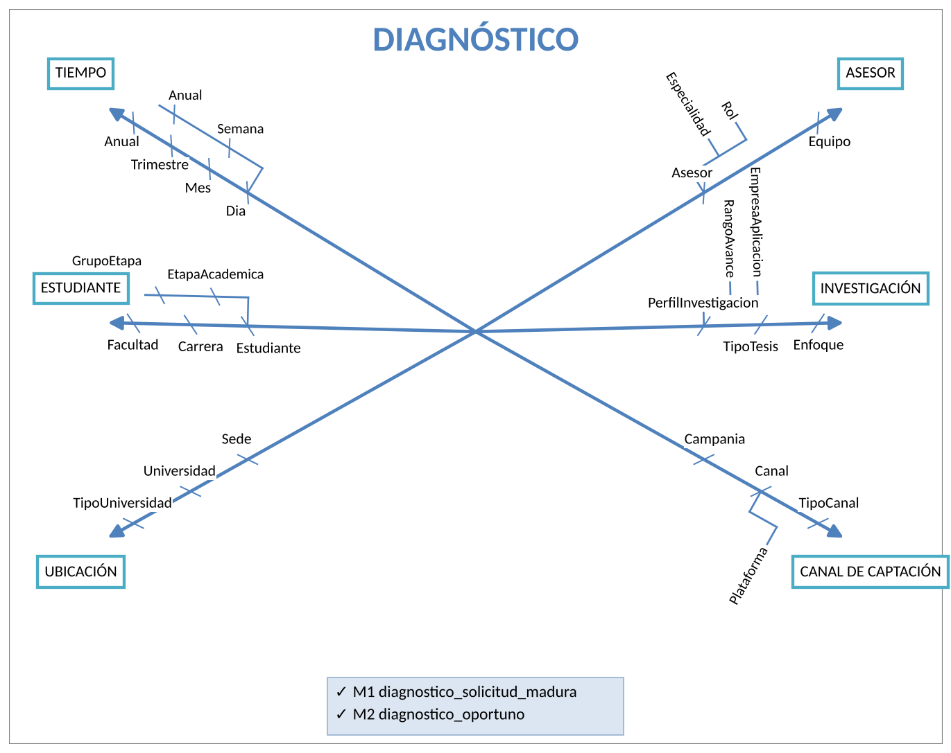

Figura 6
Análisis dimensional AD2: cotización, aceptación y conversión
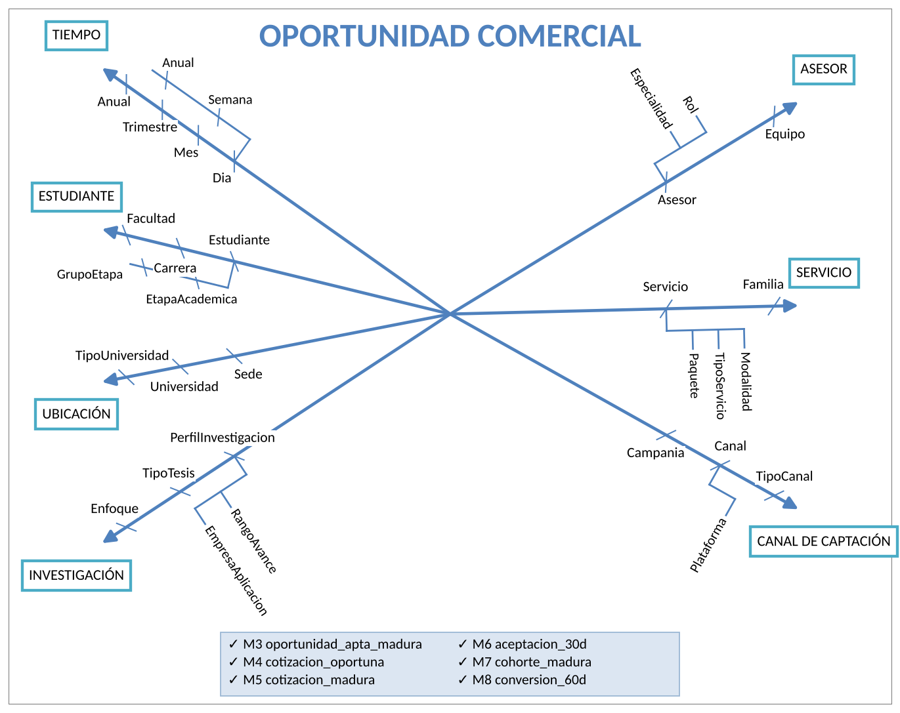

Figura 7
Análisis dimensional AD3: objeciones y recuperación
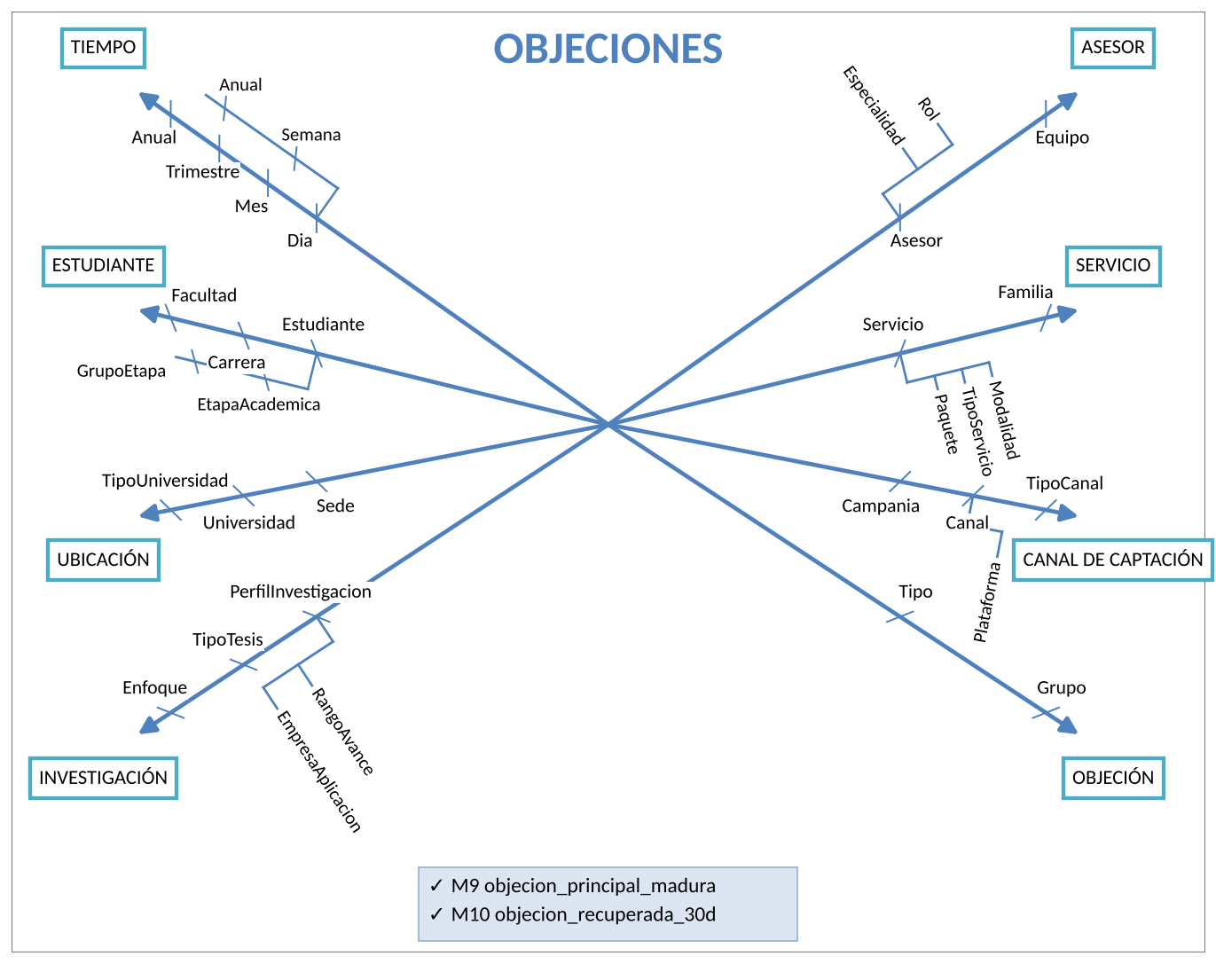

4.10. Cuestionario de análisis dimensional
Tabla 18
Respuestas al cuestionario de análisis dimensional
Pregunta | Respuesta
A. ¿Cuántos análisis dimensionales se encontraron? | 3 (AD1, AD2 y AD3). AD1 se distingue por no admitir Servicio y AD3 por ser el único que admite Objeción (sección 4.8.3).
B. ¿Cuántas tablas hecho se implementarán? | 3: Hecho_Diagnostico, Hecho_Oportunidad y Hecho_Recuperacion_Objecion.
C. ¿Cuántas tablas dimensionales se implementarán? | 8: Dim_Tiempo, Dim_Estudiante, Dim_Ubicacion, Dim_Investigacion, Dim_Servicio, Dim_Asesor, Dim_Canal_Captacion y Dim_Objecion.
D. ¿Cuántas dimensiones compartidas hay? | 7 de 8. Tiempo, Estudiante, Ubicación, Investigación, Asesor y Canal de captación se usan en los tres hechos; Servicio en AD2 y AD3. Objeción es exclusiva de AD3.
E. ¿Las medidas de cada indicador están siempre en el mismo análisis dimensional? | Sí. K1 está en AD1; K2, K3 y K5 en AD2; K4 en AD3. Numerador y denominador de cada indicador comparten hecho y dimensiones.
F. Preparar el data mart respectivo. | Secciones 4.11 y 4.13 y Anexos B y C.
G. ¿Por qué dimensiones puede analizarse cada indicador? | K1: Tiempo, Estudiante, Ubicación, Investigación, Asesor, Canal de captación.  K2, K3 y K5: Tiempo, Estudiante, Ubicación, Investigación, Servicio, Asesor, Canal de captación.  K4: Tiempo, Estudiante, Ubicación, Investigación, Servicio, Asesor, Canal de captación, Objeción.

4.11. Diseño dimensional y data mart
Se adopta el diseño dimensional tipo estrella: una tabla por dimensión, con clave sustituta INT IDENTITY, un atributo por cada nivel y la clave transaccional de origen, y una tabla hecho por análisis dimensional, con una clave foránea por dimensión y una columna por medida.

4.11.1. Grano de los hechos
Tabla 19
Grano por tabla hecho
Hecho | Evento y grano lógico | Regla de selección | Unidad de conteo
Hecho_Diagnostico (AD1) | Solicitud de diagnóstico. | Primera solicitud de diagnóstico por oportunidad (ROW_NUMBER por fecha_solicitud). | Solicitud de diagnóstico
Hecho_Oportunidad (AD2) | Oportunidad comercial. | Todas las oportunidades; primera propuesta por fecha_presentacion; aceptación y confirmación como fechas, no como filas. | Oportunidad
Hecho_Recuperacion_Objecion (AD3) | Primera objeción de la oportunidad. | Primera objeción registrada por oportunidad (ROW_NUMBER por fecha_registro); diagnóstico de referencia: la primera solicitud. | Oportunidad con objeción

Nota. Las filas físicas del hecho se agrupan por las claves de sus dimensiones y las medidas se suman. La conciliación con el OLTP se realiza por las sumas de las medidas (sección 4.13) y no por el número de filas.

4.11.2. Dimensiones: niveles y mapeo a la base transaccional
Tabla 20
Mapeo de dimensiones (destino → origen)
Dimensión | Jerarquías (niveles) | Clave transaccional | Origen OLTP
Dim_Tiempo | Anual, Trimestre, Mes, Semana, Dia (jerarquías Dia > Mes > Trimestre > Anual y Dia > Semana > Anual); columnas auxiliares de ordenamiento: NumeroMes, DiaSemana | idFecha | Unión de las fechas de OPORTUNIDAD_COMERCIAL, DIAGNOSTICO, PROPUESTA y OBJECION; miembro 1900-01-01 «No aplica».
Dim_Estudiante | Estudiante > Carrera > Facultad; Estudiante > EtapaAcademica > GrupoEtapa | idContacto | CONTACTO + PERFIL_ACADEMICO + CARRERA; tipo 1: se actualiza con el perfil vigente en cada carga; miembro 0 «Sin perfil académico».
Dim_Ubicacion | Sede > Universidad > TipoUniversidad | idUniversidad + Sede | PERFIL_ACADEMICO.sede y universidad_id + UNIVERSIDAD; «Sin sede registrada» si el perfil no la indica; miembro 0 «Sin ubicación».
Dim_Investigacion | PerfilInvestigacion > TipoTesis > Enfoque; PerfilInvestigacion > RangoAvance; PerfilInvestigacion > EmpresaAplicacion | Combinación (TipoTesis, RangoAvance, EmpresaAplicacion) | DIAGNOSTICO.tipo_tesis, avance_declarado, tiene_empresa_aplicacion; PerfilInvestigacion los concatena; miembro «Sin diagnóstico».
Dim_Servicio | Servicio > Familia; Servicio > Paquete; Servicio > TipoServicio; Servicio > Modalidad | idServicio | SERVICIO (servicio ofertado en la primera propuesta); miembro 0 «Sin propuesta presentada».
Dim_Asesor | Asesor > Equipo; Asesor > Especialidad; Asesor > Rol | idAsesor | ASESOR; miembro 0 «Agente IA». AD1 toma DIAGNOSTICO.asesor_id; AD2 y AD3, OPORTUNIDAD_COMERCIAL.asesor_responsable_id.
Dim_Canal_Captacion | Campania > Canal > TipoCanal; Campania > Canal > Plataforma | idCanal + idCampania | CANAL y CAMPANIA; miembros «Sin campaña» (uno por canal) y «Sin canal».
Dim_Objecion | Tipo > Grupo | idObjecion (Grupo + «/» + Tipo) | OBJECION.grupo y tipo.

4.11.3. Tablas hecho: claves y medidas
Tabla 21
Estructura de las tablas hecho
Hecho | Claves foráneas (PK compuesta) | Medidas
Hecho_Diagnostico | KeyTiempo, KeyEstudiante, KeyUbicacion, KeyInvestigacion, KeyAsesor, KeyCanalCaptacion | diagnostico_solicitud_madura (M1), diagnostico_oportuno (M2)
Hecho_Oportunidad | KeyTiempoInicio, KeyTiempoApta, KeyTiempoPropuesta, KeyEstudiante, KeyUbicacion, KeyInvestigacion, KeyServicio, KeyAsesor, KeyCanalCaptacion | oportunidad_apta_madura (M3), cotizacion_oportuna (M4), cotizacion_madura (M5), aceptacion_30d (M6), cohorte_madura (M7), conversion_60d (M8)
Hecho_Recuperacion_Objecion | KeyTiempo, KeyEstudiante, KeyUbicacion, KeyInvestigacion, KeyServicio, KeyAsesor, KeyCanalCaptacion, KeyObjecion | objecion_principal_madura (M9), objecion_recuperada_30d (M10)

Dimensión Tiempo con tres roles en Hecho_Oportunidad. Las medidas de AD2 tienen cohortes distintas, por lo que el hecho incluye tres claves hacia Dim_Tiempo: inicio de la oportunidad (M7, M8), aptitud para cotizar (M3, M4) y primera propuesta (M5, M6). Cada par numerador/denominador debe cortarse por su rol de tiempo; si la oportunidad no tiene la fecha, la clave apunta al miembro «No aplica». Los miembros especiales de las dimensiones evitan perder oportunidades sin perfil académico, sin ubicación, sin diagnóstico, sin propuesta o atendidas solo por el agente.
El diagrama general del data mart se presenta en la Figura 8; cada estrella corresponde a uno de los análisis de la sección 4.9. Es un diagrama de diseño generado a partir del DDL del Anexo B; no corresponde a una captura de SQL Server Management Studio.

Figura 8
Diagrama general del data mart de LEADS (SQL Server): tres hechos y ocho dimensiones
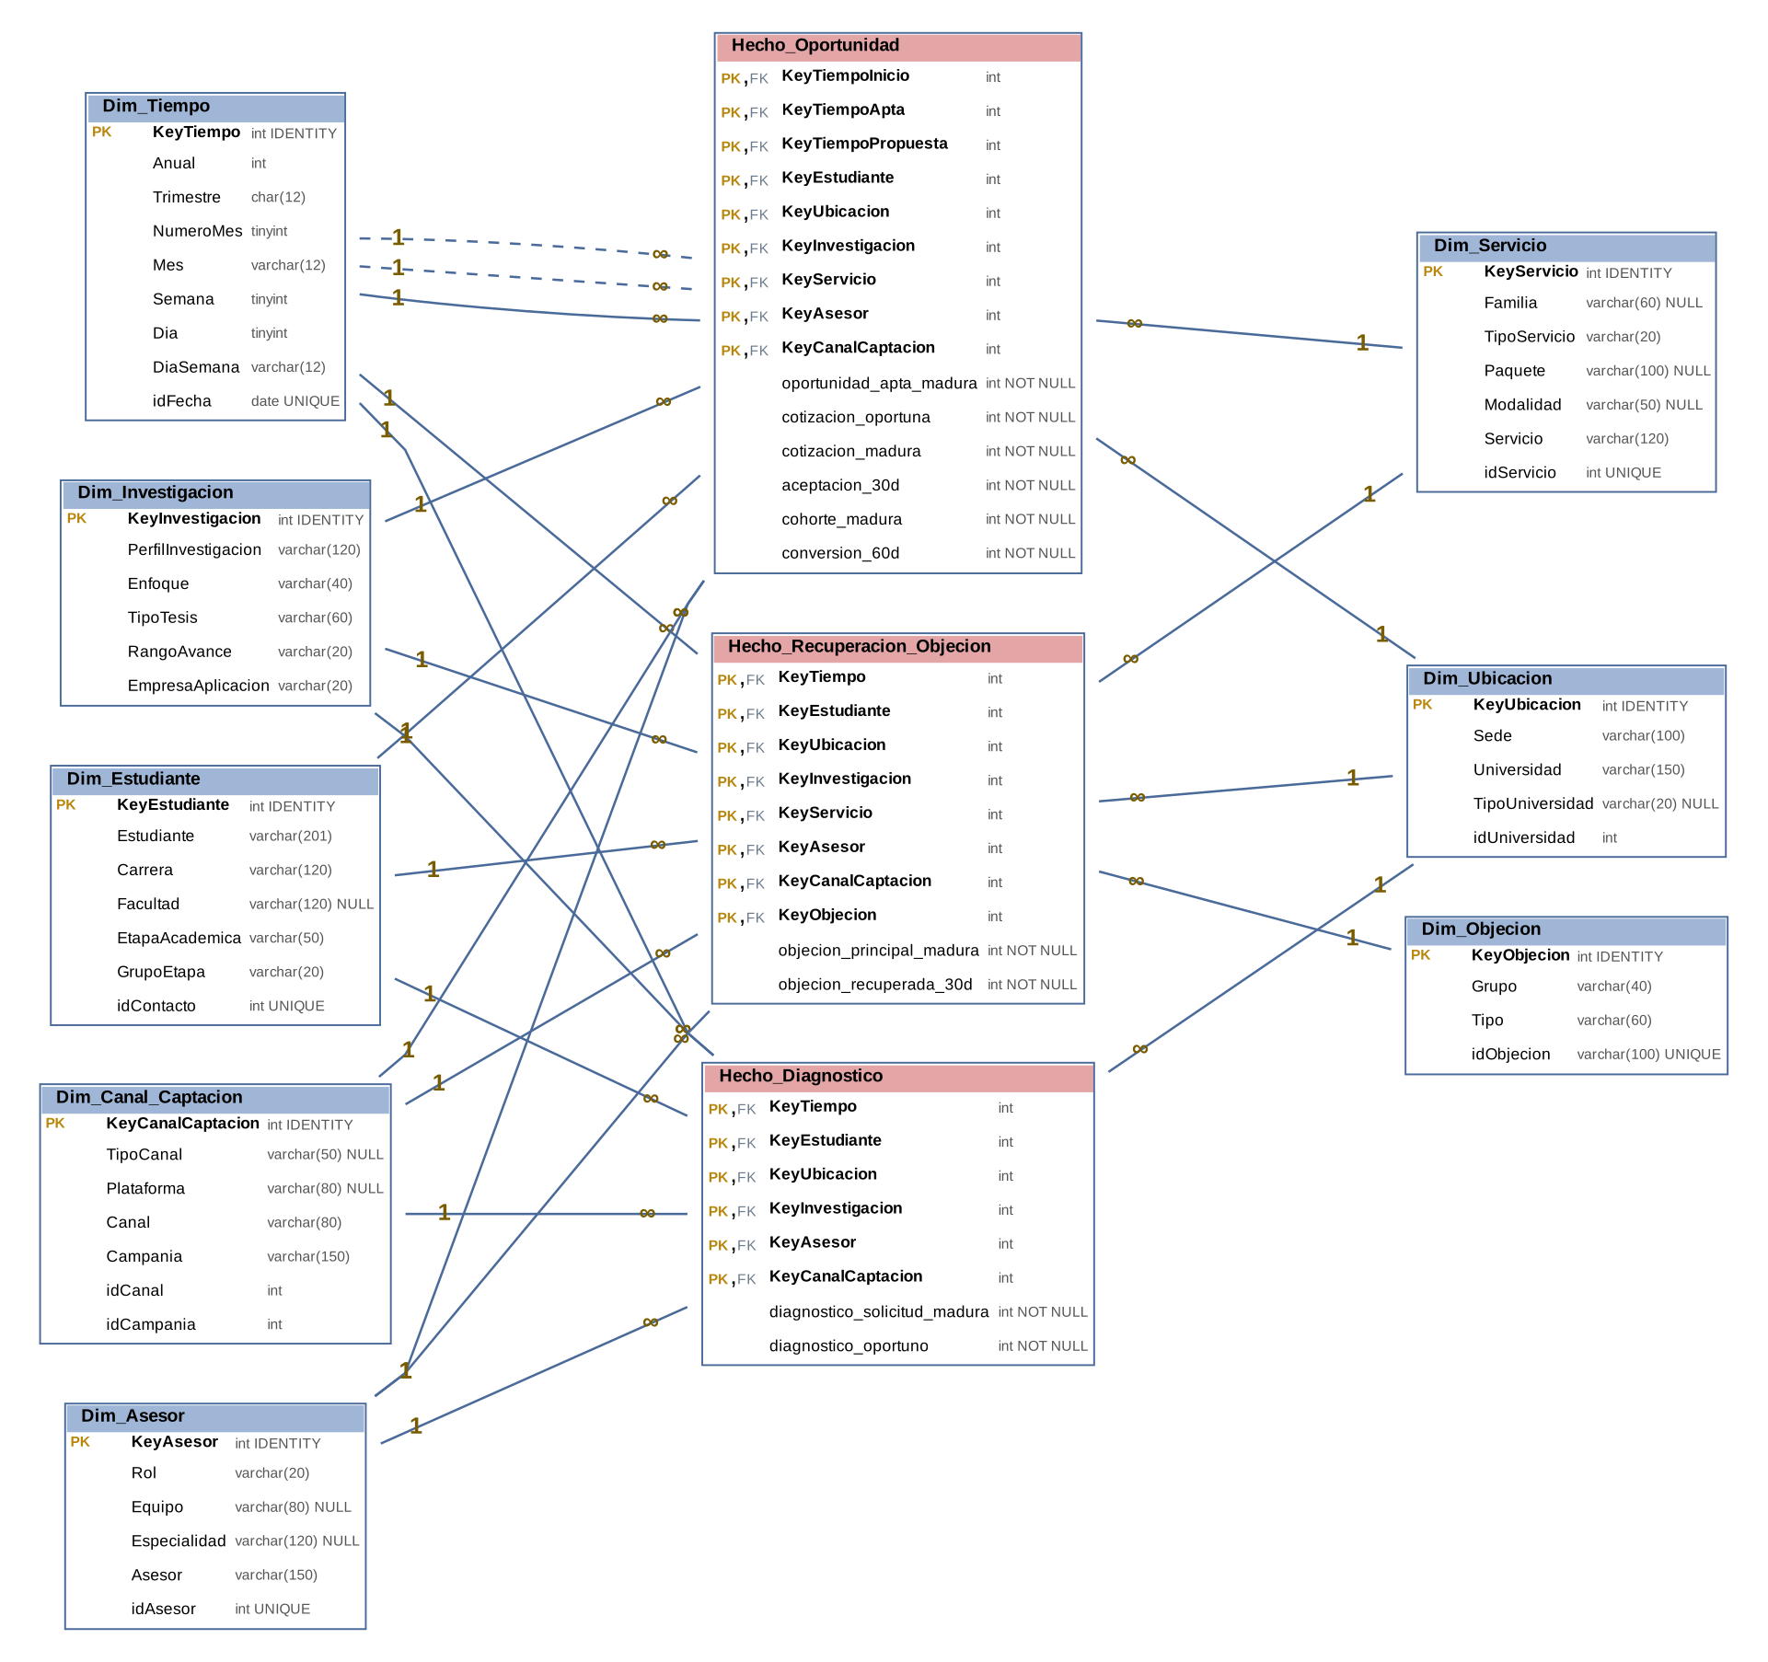
Nota. Las líneas discontinuas desde Dim_Tiempo hacia Hecho_Oportunidad corresponden a los roles aptitud y primera propuesta; la línea continua, al rol inicio de la oportunidad.

4.12. Modelo transaccional de soporte (OLTP)
El modelo transaccional extiende el DDL INBESTIGA_TESIS v2 sin alterar las tablas de BUYERS: se incorporan cinco tablas nuevas (resaltadas en color anaranjado en los diagramas) y la columna oportunidad_id en cinco tablas existentes. Los diagramas siguen la notación de SQL Server y derivan de los DDL de los anexos; no son capturas de SQL Server. Los catálogos existentes que alimentan las dimensiones (CONTACTO, PERFIL_ACADEMICO, UNIVERSIDAD, CARRERA, BUYER, CANAL, CAMPANIA, SERVICIO y ASESOR) se muestran en gris con las columnas que utiliza el ETL, de modo que cada nivel de las dimensiones tiene un origen visible en el modelo.
Figura 9
Modelo E-R de LEADS (SQL Server), parte A: identidad heredada, catálogos de las dimensiones, LEAD y oportunidad
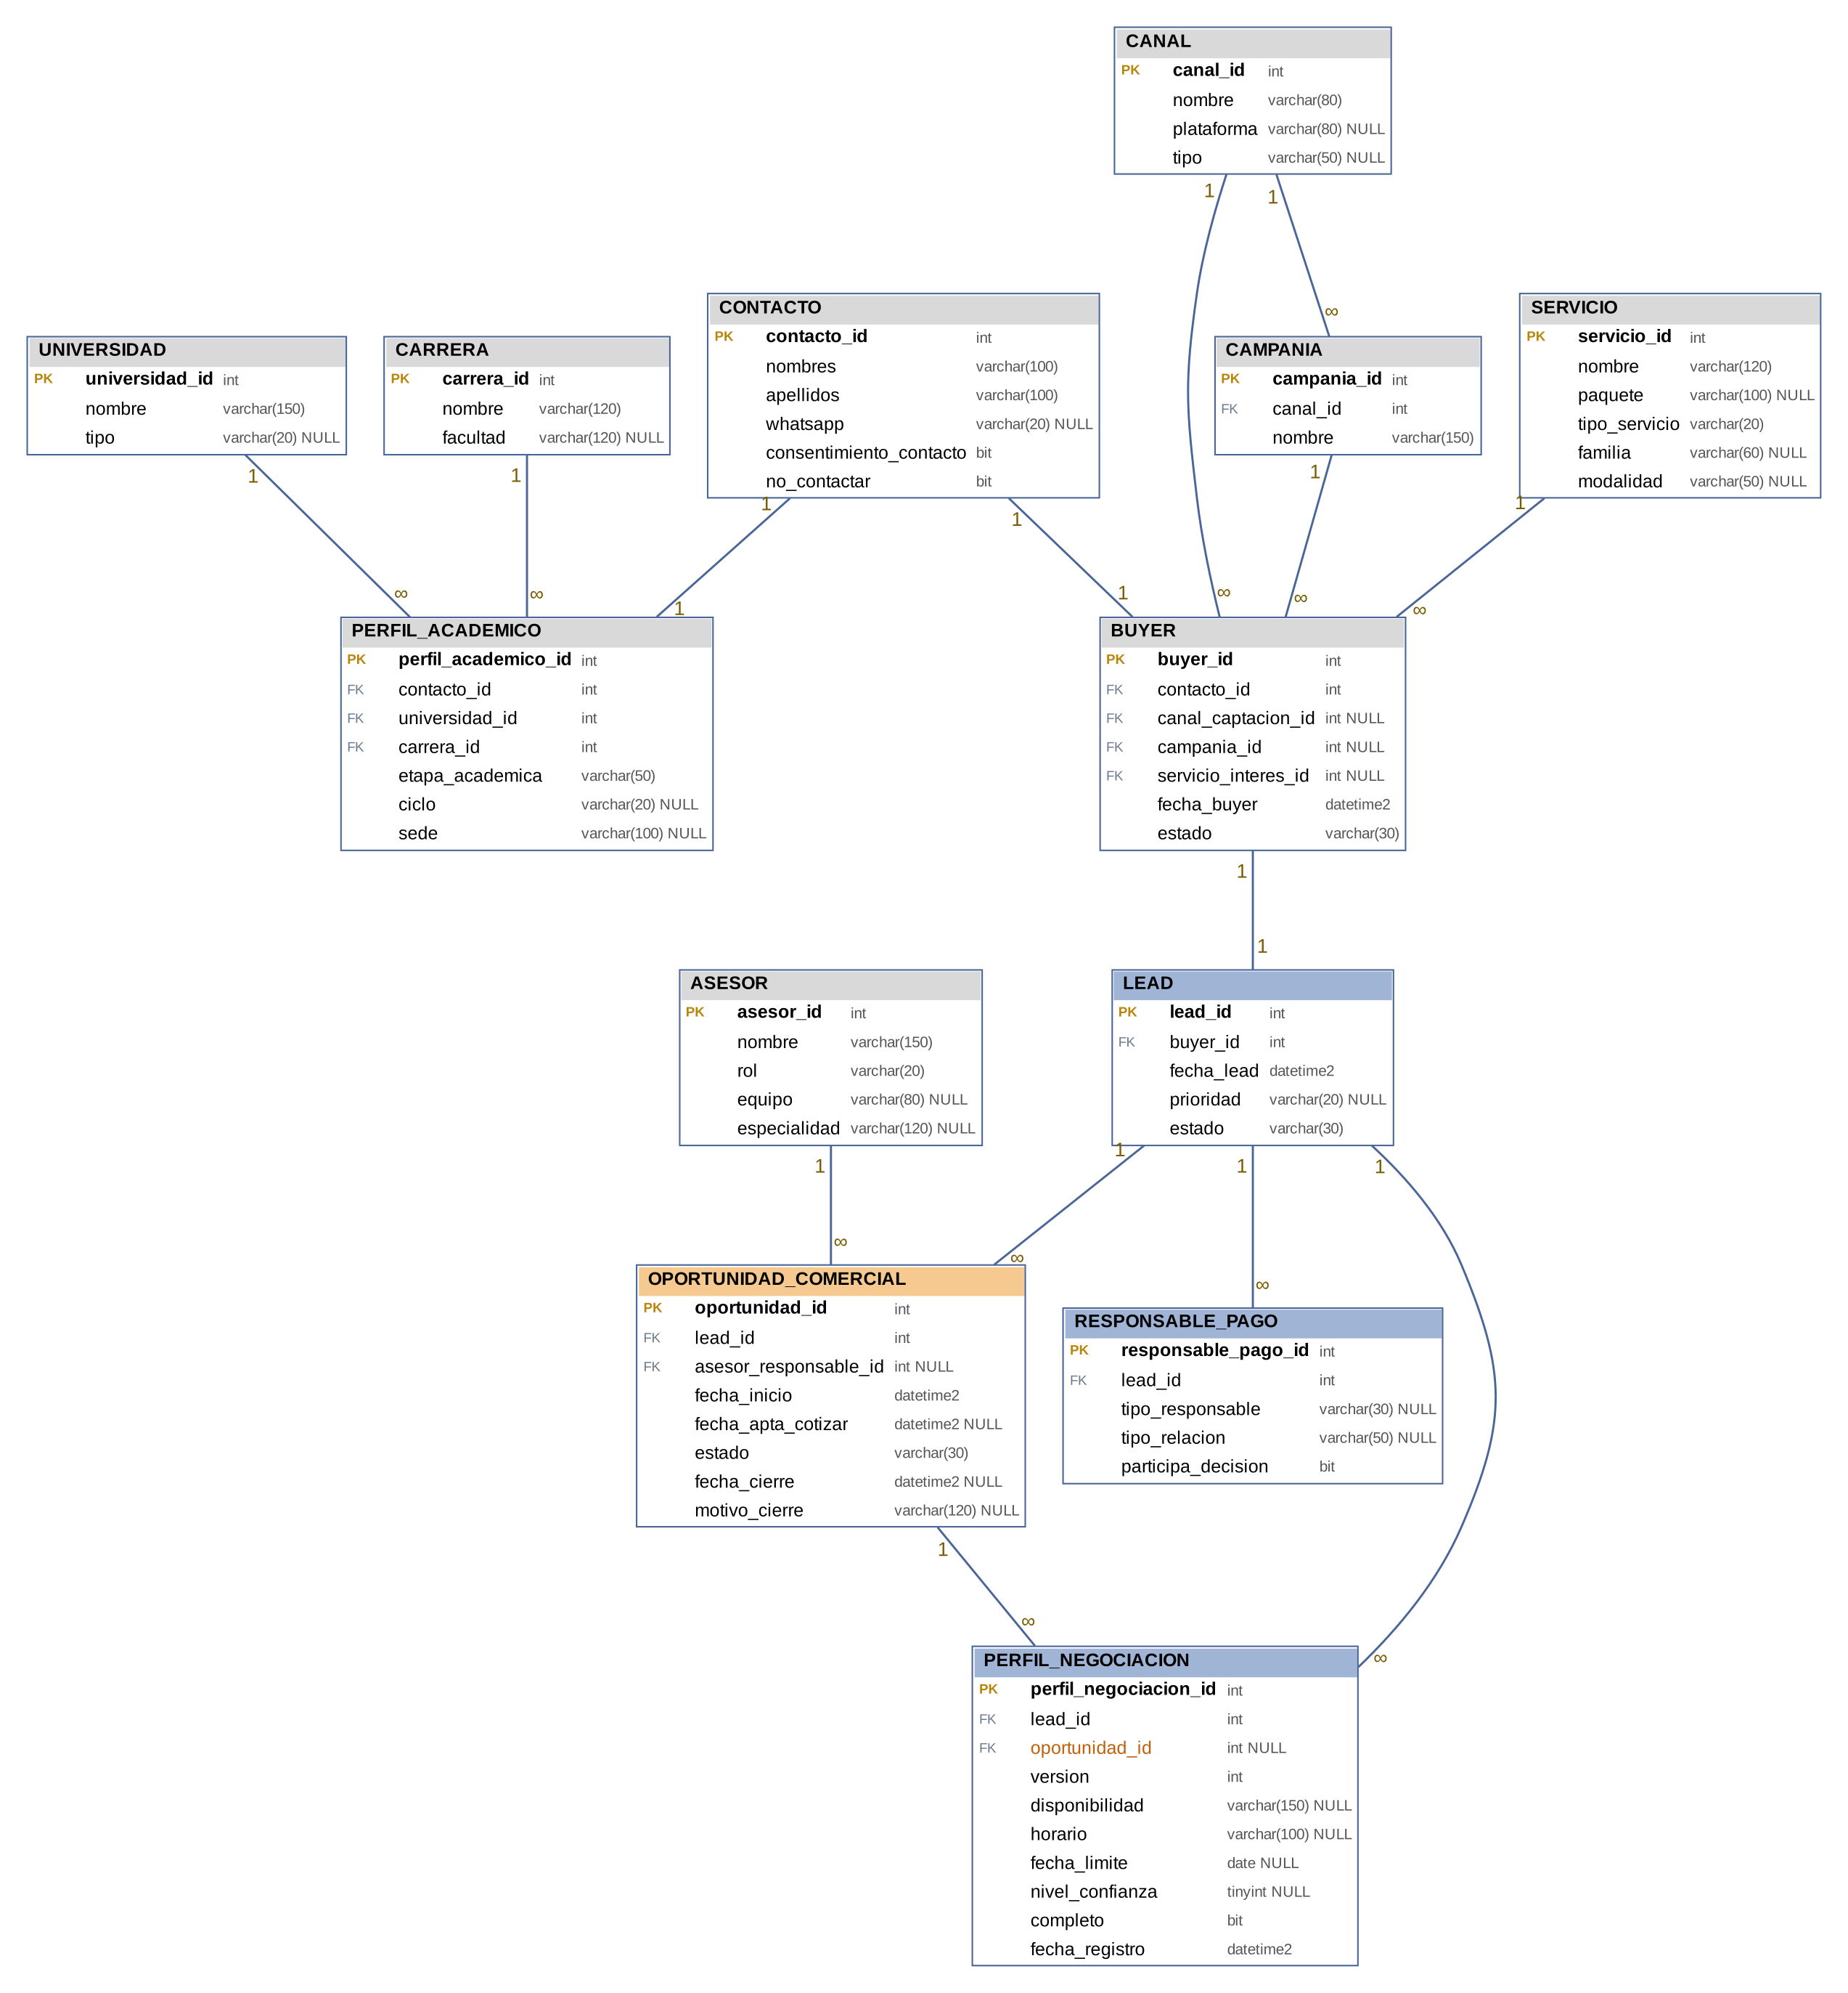
Figura 10
Modelo E-R de LEADS (SQL Server), parte B: diagnóstico, seguimiento, escalamiento y agenda
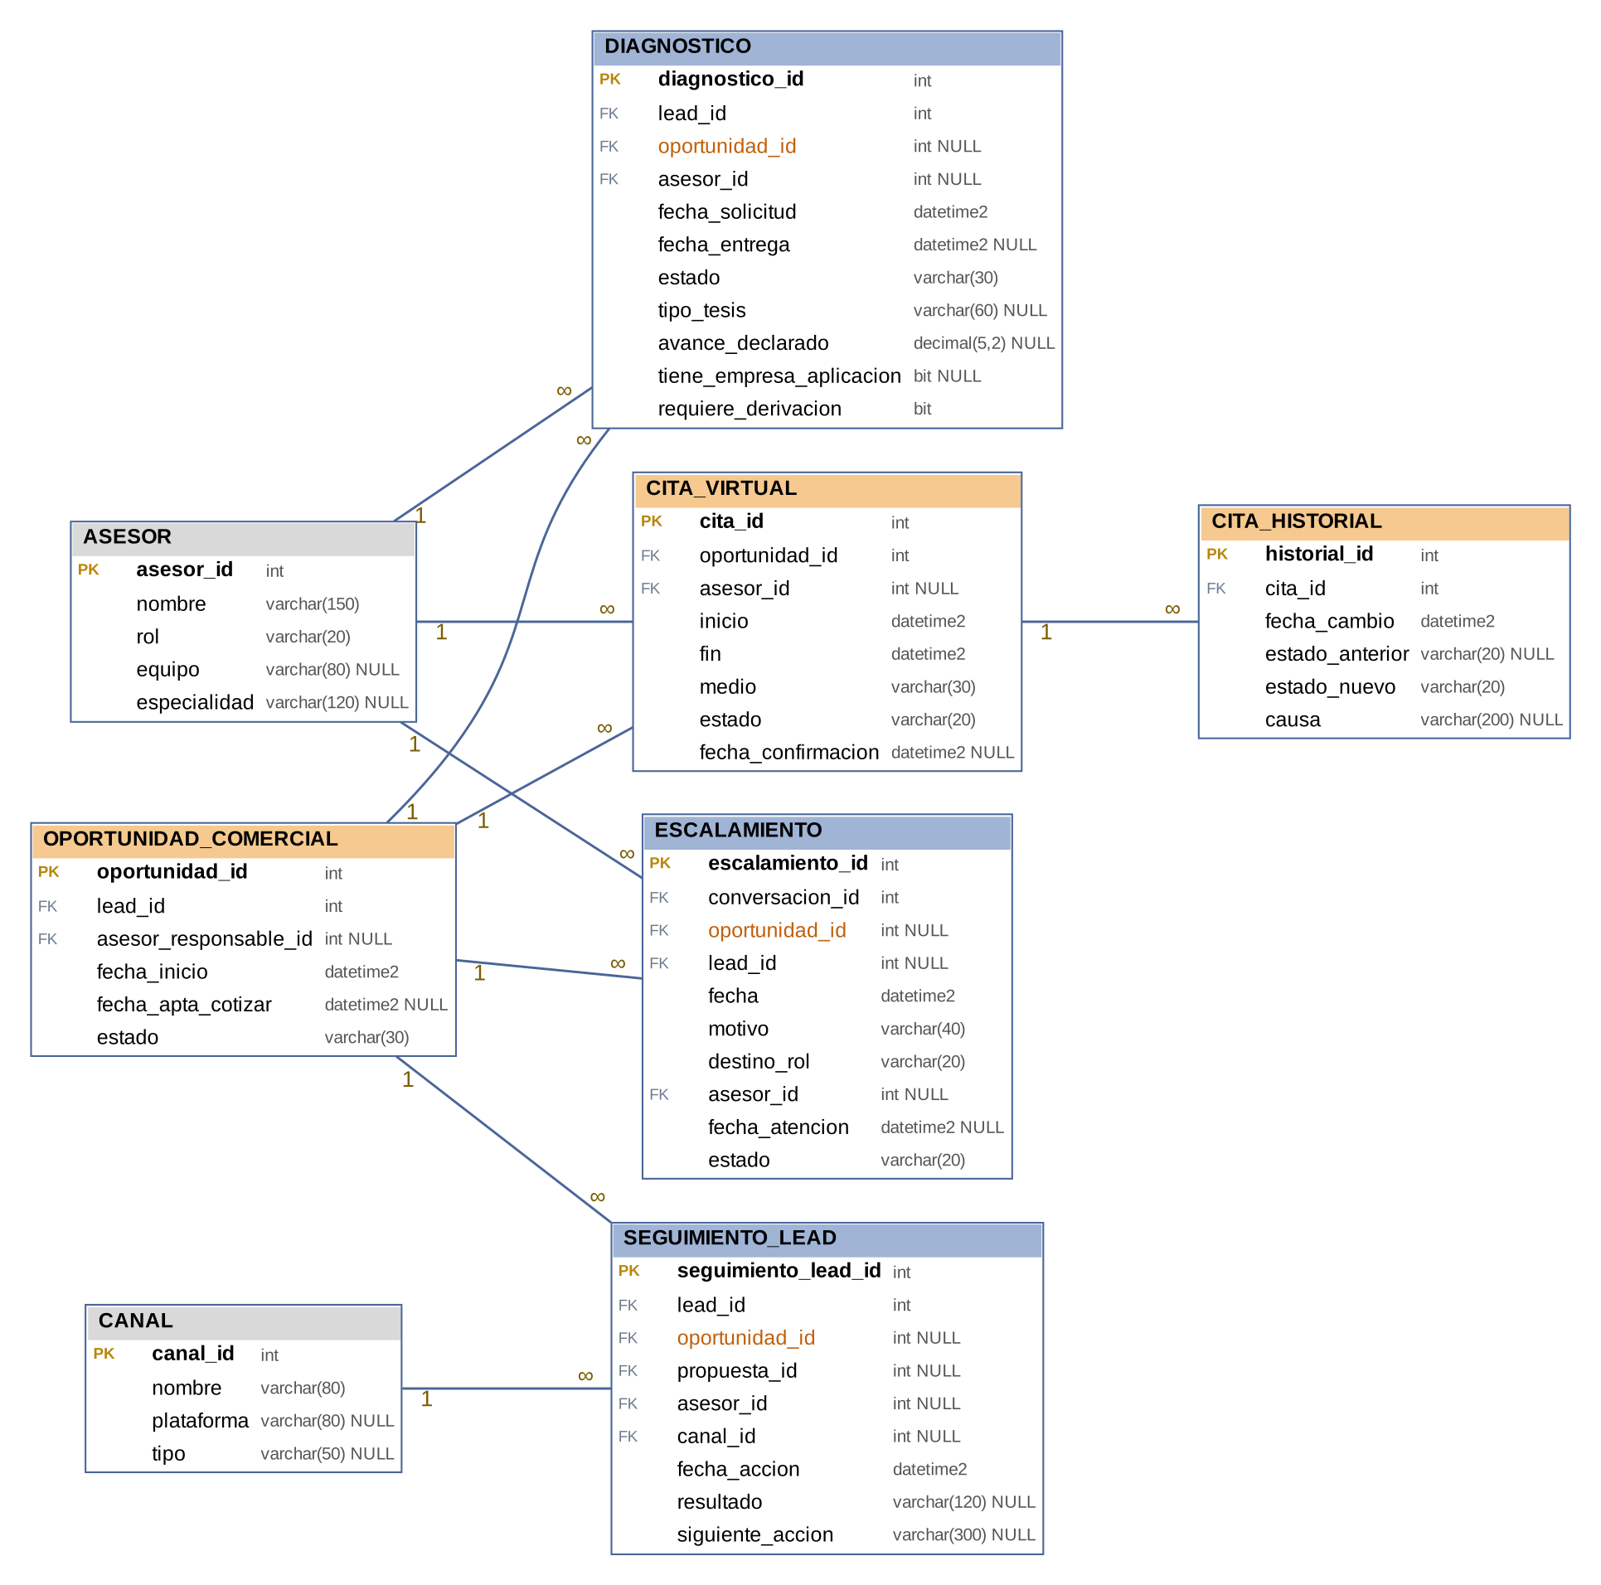

Figura 11
Modelo E-R de LEADS (SQL Server), parte C: propuesta, objeciones, transferencia y conversión
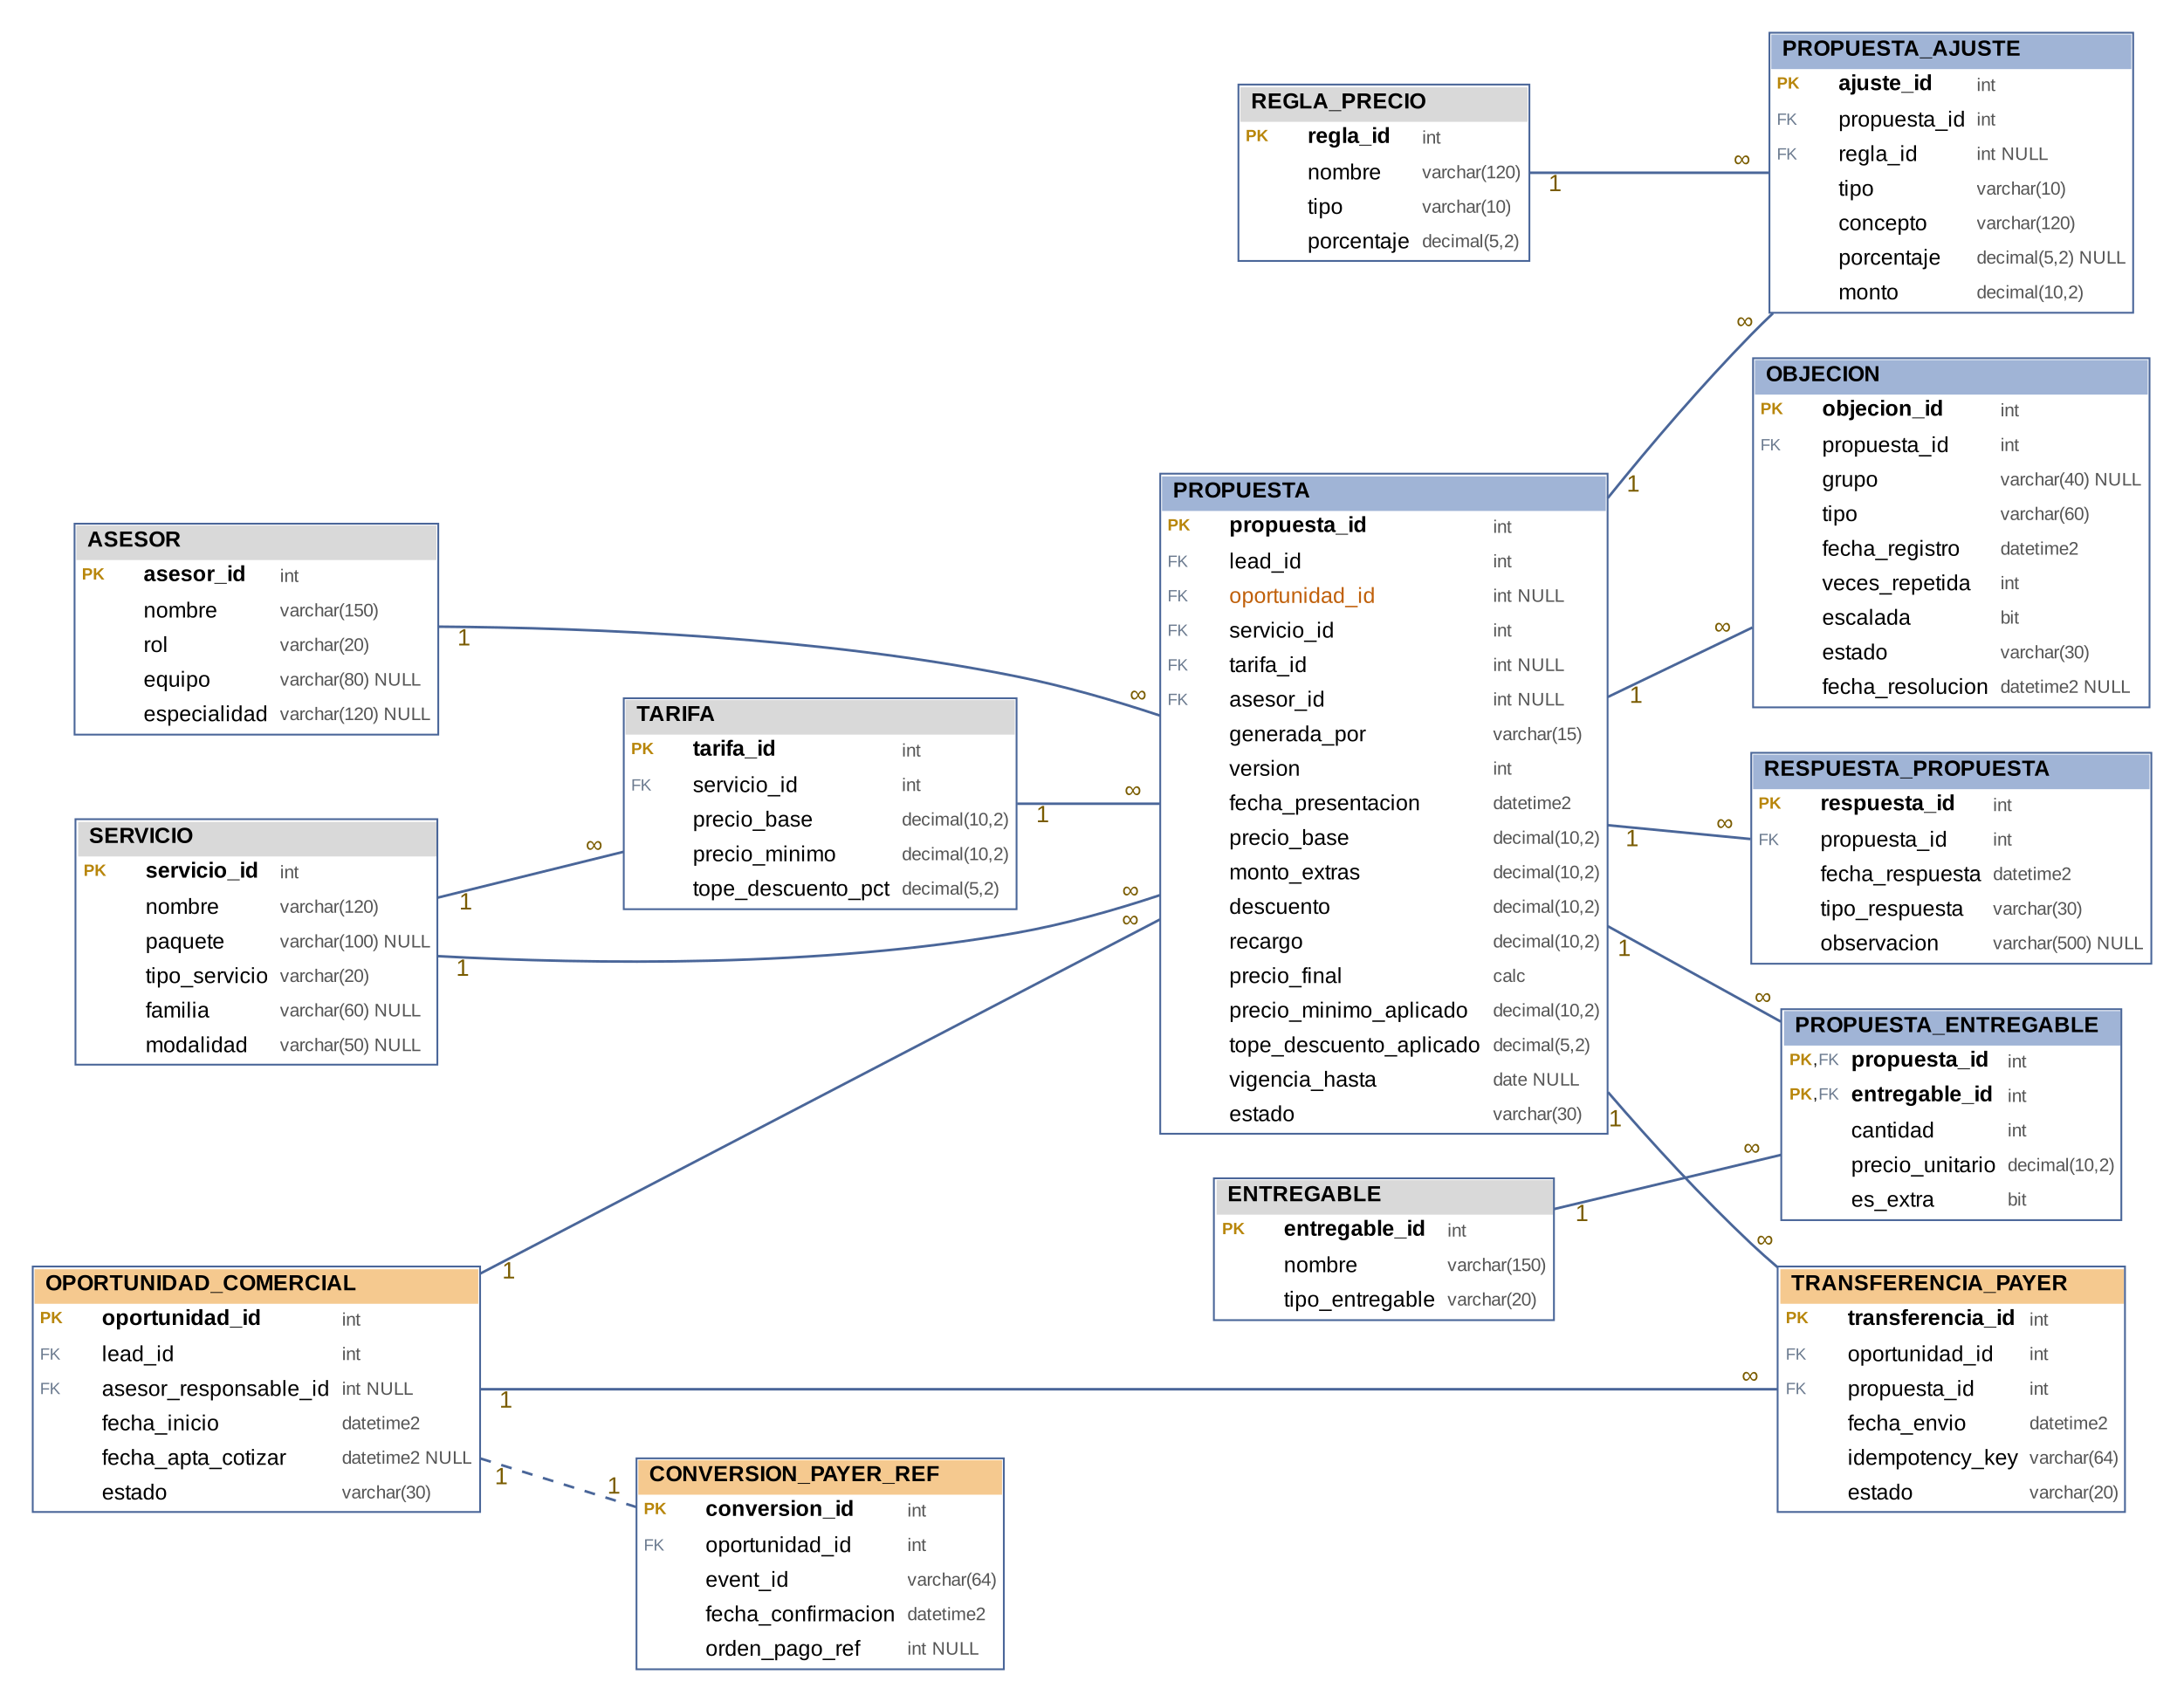

Tabla 22
Entidades de LEADS: claves, cardinalidades y reglas de integridad
Entidad | PK | FK principales y cardinalidad | Regla de integridad
LEAD | lead_id | buyer_id → BUYER (1:1). | buyer_id UNIQUE: una identidad por BUYER.
OPORTUNIDAD_COMERCIAL (nueva) | oportunidad_id | lead_id → LEAD (1:N); asesor_responsable_id → ASESOR (opcional). | Estados controlados por CHECK; fecha_apta_cotizar ≥ fecha_inicio.
PERFIL_NEGOCIACION | perfil_negociacion_id | lead_id → LEAD (1:N); oportunidad_id (nueva). | Historial por version; nivel_confianza entre 1 y 5.
DIAGNOSTICO | diagnostico_id | lead_id, asesor_id; oportunidad_id (nueva). | avance_declarado entre 0 y 100; la primera solicitud por oportunidad alimenta AD1.
PROPUESTA | propuesta_id | lead_id, servicio_id, tarifa_id, asesor_id; oportunidad_id (nueva). | Tope de descuento y precio mínimo por CHECK; índice único (oportunidad_id, version).
PROPUESTA_AJUSTE | ajuste_id | propuesta_id → PROPUESTA (1:N); regla_id → REGLA_PRECIO. | tipo DESCUENTO o RECARGO.
PROPUESTA_ENTREGABLE | propuesta_id + entregable_id | propuesta_id → PROPUESTA; entregable_id → ENTREGABLE. | PK compuesta: sin entregables repetidos.
RESPUESTA_PROPUESTA | respuesta_id | propuesta_id → PROPUESTA (1:N). | tipo_respuesta controlado; la aceptación se asocia a una versión.
OBJECION | objecion_id | propuesta_id → PROPUESTA (1:N). | Oportunidad derivada de la propuesta; la primera objeción por oportunidad alimenta AD3.
ESCALAMIENTO | escalamiento_id | conversacion_id, lead_id, asesor_id; oportunidad_id (nueva). | motivo, destino_rol y estado por CHECK.
SEGUIMIENTO_LEAD | seguimiento_lead_id | lead_id, propuesta_id, asesor_id, canal_id; oportunidad_id (nueva). | Respeta consentimiento de CONTACTO.
RESPONSABLE_PAGO | responsable_pago_id | lead_id → LEAD (1:N). | Solo identifica al responsable; no registra pagos.
CITA_VIRTUAL (nueva) | cita_id | oportunidad_id → OPORTUNIDAD_COMERCIAL (1:N); asesor_id. | inicio < fin; estados controlados.
CITA_HISTORIAL (nueva) | historial_id | cita_id → CITA_VIRTUAL (1:N). | Conserva cambios de estado y causa.
TRANSFERENCIA_PAYER (nueva) | transferencia_id | oportunidad_id, propuesta_id (1:N cada una). | idempotency_key UNIQUE: el acuerdo se emite una sola vez.
CONVERSION_PAYER_REF (nueva) | conversion_id | oportunidad_id → OPORTUNIDAD_COMERCIAL (1:1). | oportunidad_id y event_id UNIQUE; sin montos ni medios de pago.

Conveniencia de OPORTUNIDAD_COMERCIAL. Separar la oportunidad del LEAD permite medir plazos y conversiones por ciclo de negociación sin sobrescribir ciclos anteriores de una misma persona. Los LEAD existentes se migran con una oportunidad inicial cuya fecha_inicio es fecha_lead; las columnas oportunidad_id de las tablas existentes admiten NULL durante la migración. El Anexo A contiene el script de ampliación y el paso de migración que crea esa oportunidad inicial y vincula a ella los diagnósticos, propuestas, perfiles de negociación, seguimientos y escalamientos previos.

4.13. ETL hacia SQL Server y conciliación OLTP ↔ data mart
La carga aplica limpieza total: las dimensiones se pueblan con MERGE (se insertan los miembros nuevos por la clave transaccional y Dim_Estudiante actualiza además el perfil vigente) y cada hecho se elimina y se vuelve a insertar con INSERT … SELECT, sumando las medidas con GROUP BY. El script se ejecuta como un único lote para que @Corte y los plazos permanezcan vigentes en todas las cargas. Con un @Corte fijo, repetir el lote no altera el número de filas ni las sumas. El código completo está en el Anexo C.
Tabla 23
Orden de carga y controles
Carga | Transformación | Control de calidad e idempotencia
Dimensiones (MERGE) | Inserta los miembros nuevos y agrega los miembros especiales (No aplica, Sin perfil académico, Sin ubicación, Sin diagnóstico, Sin propuesta presentada, Agente IA, Sin canal); Dim_Estudiante actualiza el perfil vigente (tipo 1). | Claves transaccionales UNIQUE; una segunda ejecución no inserta filas.
Hecho_Diagnostico | Primera solicitud de diagnóstico por oportunidad; M1 y M2 según @Corte y @WD. | DELETE previo; CHECK M2 ≤ M1; cotejo de SUM(M1) y SUM(M2) con DIAGNOSTICO.
Hecho_Oportunidad | Parte de todas las oportunidades; primera propuesta, primera aceptación y confirmación se resuelven en CTE de una fila por oportunidad. | Las CTE evitan multiplicar filas por versiones o respuestas; CHECK M4 ≤ M3, M6 ≤ M5, M8 ≤ M7.
Hecho_Recuperacion_Objecion | Primera objeción por oportunidad con su diagnóstico de referencia; la recuperación se evalúa por objeción antes de agregar, dentro de @WA. | CHECK M10 ≤ M9.
Eventos de PAYERS | Se consumen únicamente confirmaciones externas válidas con event_id. | UNIQUE por oportunidad y por event_id; no se registran importes cobrados.
Reportes | K1–K5 como cociente de sumas, con el rol de tiempo que corresponde a cada cohorte. | Conciliación contra los valores esperados de la simulación.

Tabla 24
Conciliación esperada bajo la simulación
Hecho | Medida | Valor esperado
Hecho_Diagnostico | SUM(M1) · SUM(M2) | 180 · 144
Hecho_Oportunidad | SUM(M3) · SUM(M4) · SUM(M5) · SUM(M6) · SUM(M7) · SUM(M8) | 150 · 120 · 135 · 54 · 200 · 36
Hecho_Recuperacion_Objecion | SUM(M9) · SUM(M10) | 50 · 20

Nota. Los valores son los esperados si se cargara la simulación en el OLTP. Los scripts de los anexos no se han ejecutado en SQL Server; la ejecución y su evidencia están pendientes.

4.14. Reportes de gestión de LEADS (escenario simulado)
Cada reporte responde una pregunta concreta y corresponde a un análisis dimensional: R1 se obtiene de AD1, R2 de AD2 y R3 de AD3. Cada reporte presenta su indicador por al menos dos dimensiones del análisis, para mostrar que los cortes declarados son utilizables. R4 es un reporte de auditoría operativa que se obtiene del OLTP y no introduce indicadores. Los datos son una simulación de diseño: cohorte ficticia de enero de 2026 con corte al 30/04/2026 y 200 oportunidades; las sumas de cada medida son las de la Tabla 24. Se supone una oportunidad por persona para que los totales sean comparables. Los nombres de equipos, canales, tipos de universidad y familias de servicio son ilustrativos. No representan hechos de la operación real.
Figura 12
Panel de indicadores K1–K5 (simulación)
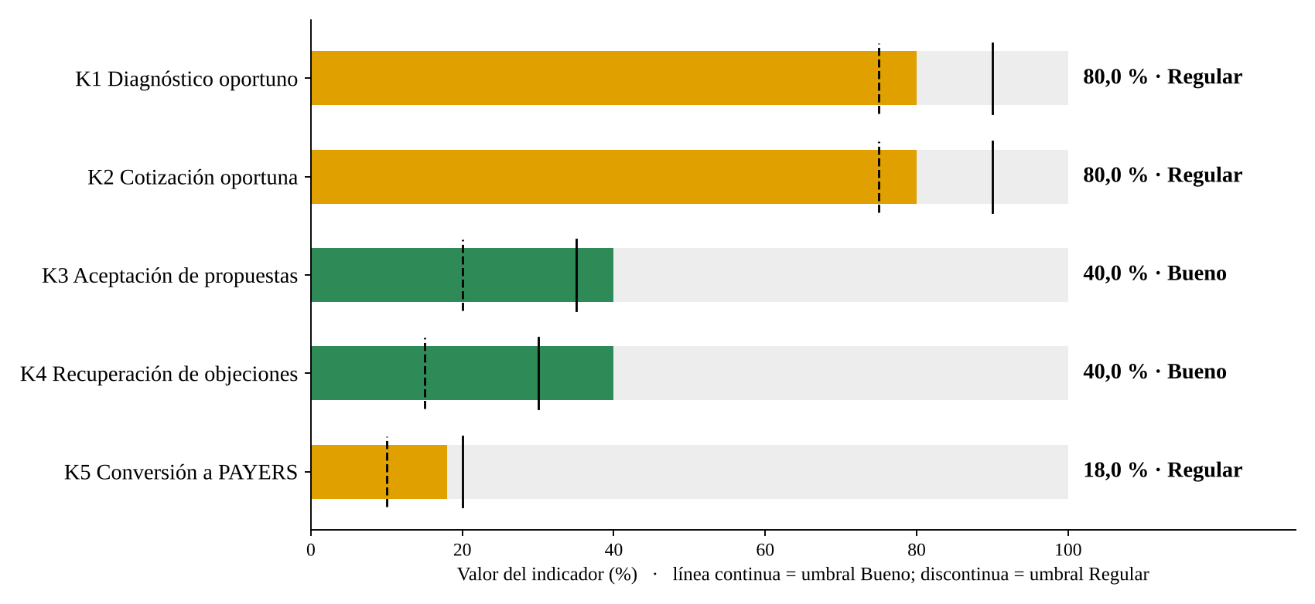

4.14.1. R1 — Entrega oportuna de diagnósticos
Pregunta: ¿qué grupos de etapa reciben el diagnóstico dentro del plazo y qué equipo lo entrega a tiempo? Fuente: Hecho_Diagnostico (AD1), medidas M1 y M2; dimensiones Estudiante (GrupoEtapa), Asesor (Equipo) y Ubicación (TipoUniversidad). Decisión: reasignar capacidad de atención y acelerar los diagnósticos derivados. Justificación del análisis: GrupoEtapa, Equipo y TipoUniversidad son niveles de tres de las seis dimensiones de AD1. Las tres tablas parten de las mismas 180 solicitudes, por lo que el indicador total no cambia al cambiar de dimensión.
Figura 13
Reporte R1: diagnósticos entregados en 48 h por GrupoEtapa (simulación)
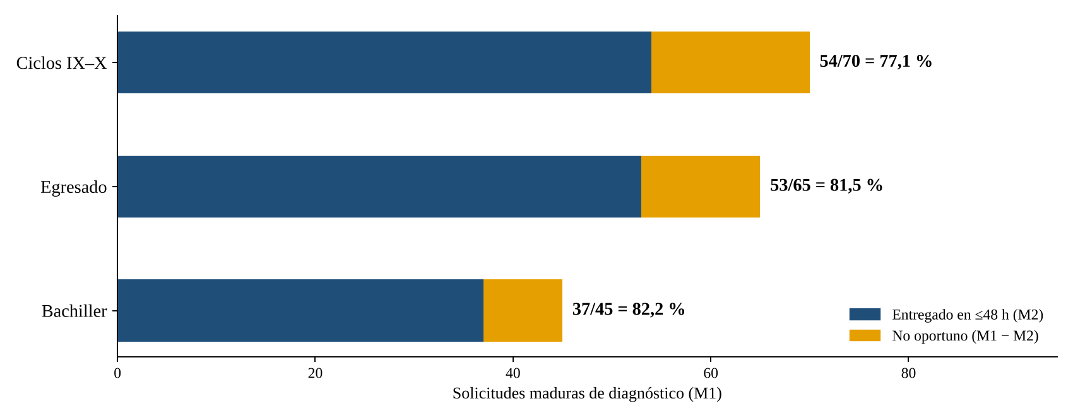
Tabla 25
R1: M1, M2 y K1 por GrupoEtapa
GrupoEtapa | Solicitudes maduras (M1) | Oportunos (M2) | No oportunos | K1
Ciclos IX–X | 70 | 54 | 16 | 77,1 %
Egresado | 65 | 53 | 12 | 81,5 %
Bachiller | 45 | 37 | 8 | 82,2 %
Total | 180 | 144 | 36 | 80,0 % · Regular

Tabla 26
R1: M1, M2 y K1 por Equipo
Equipo | Solicitudes maduras (M1) | Oportunos (M2) | No oportunos | K1
Agente IA | 110 | 99 | 11 | 90,0 %
Asesores especialistas | 70 | 45 | 25 | 64,3 %
Total | 180 | 144 | 36 | 80,0 % · Regular

Tabla 27
R1: M1, M2 y K1 por TipoUniversidad
TipoUniversidad | Solicitudes maduras (M1) | Oportunos (M2) | No oportunos | K1
Pública | 100 | 82 | 18 | 82,0 %
Privada | 80 | 62 | 18 | 77,5 %
Total | 180 | 144 | 36 | 80,0 % · Regular

Lectura de gestión. Por GrupoEtapa, los ciclos IX–X presentan el menor cumplimiento (77,1 %): permanecen en estado Regular, a solo 2,1 puntos del umbral de Malo (75 %). Por Equipo, el Agente IA entrega a tiempo el 90,0 % de sus diagnósticos (Bueno) y los casos derivados a asesores especialistas solo el 64,3 % (Malo): el retraso se concentra en la derivación y no en la atención automática. Por TipoUniversidad, los estudiantes de universidades privadas reciben el diagnóstico a tiempo en menor proporción (77,5 %) que los de universidades públicas (82,0 %), ambos en Regular. Los no oportunos incluyen las entregas tardías y las solicitudes vencidas sin entrega. K1 total se calcula como 144/180 y no como promedio de porcentajes. GrupoEtapa y TipoUniversidad corresponden al perfil vigente del estudiante en la fecha de carga.

4.14.2. R2 — Cotización, aceptación y conversión
Pregunta: ¿qué oportunidades aptas reciben propuesta en plazo, cuántas se aceptan y cuántas se confirman en PAYERS? Fuente: Hecho_Oportunidad (AD2), medidas M3 a M8; dimensiones Canal de captación (TipoCanal) y Servicio (Familia). Decisión: resolver cuellos de botella de cotización, ajustar condiciones y conciliar las transferencias pendientes de confirmación. Justificación del análisis: AD2 reúne tres cohortes en un solo hecho con tres roles de tiempo, por lo que R2 no es un embudo único: cada indicador tiene su propia población (Tabla 28). Las Tablas 29 y 30 cortan los indicadores por dos dimensiones de AD2; Servicio es la dimensión que AD1 no admite y su miembro «Sin propuesta presentada» hace visibles las oportunidades aptas sin oferta.
Figura 14
Reporte R2: numerador y denominador de K2, K3 y K5 (simulación)
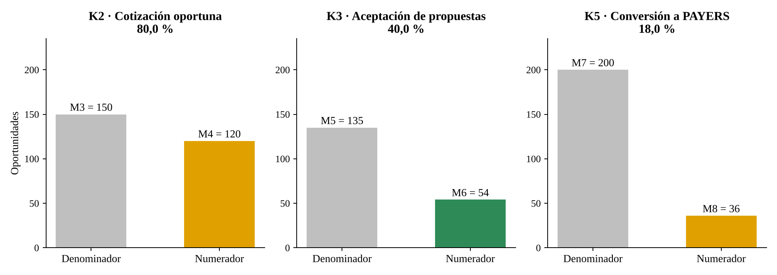
Tabla 28
R2: poblaciones y medidas asociadas
Población | Cantidad | Uso
Oportunidades de la cohorte madura (M7) | 200 | Denominador de K5.
Aptas para cotizar y maduras (M3) | 150 | Denominador de K2.
Con primera propuesta presentada | 135 | 120 dentro de 2 h (M4) y 15 fuera de plazo.
Aptas sin propuesta presentada | 15 | Incumplen K2 (150 = 135 + 15).
Primeras propuestas maduras (M5) | 135 | Denominador de K3.
Aceptadas en 30 días (M6) | 54 | Numerador de K3.
Conversión confirmada por PAYERS en 60 días (M8) | 36 | Numerador de K5; corresponde a oportunidades aceptadas.

Tabla 29
R2: indicadores por TipoCanal
KPI (medidas) | Redes sociales | Convenios universitarios | Total
K2 = M4 / M3 | 70 / 90 = 77,8 % · Regular | 50 / 60 = 83,3 % · Regular | 120 / 150 = 80,0 % · Regular
K3 = M6 / M5 | 30 / 80 = 37,5 % · Bueno | 24 / 55 = 43,6 % · Bueno | 54 / 135 = 40,0 % · Bueno
K5 = M8 / M7 | 18 / 120 = 15,0 % · Regular | 18 / 80 = 22,5 % · Bueno | 36 / 200 = 18,0 % · Regular

Tabla 30
R2: K2 y K3 por Familia
KPI (medidas) | Asesoría integral de tesis | Revisión y correcciones | Sin propuesta presentada | Total
K2 = M4 / M3 | 70 / 80 = 87,5 % · Regular | 50 / 55 = 90,9 % · Bueno | 0 / 15 = 0,0 % · Malo | 120 / 150 = 80,0 % · Regular
K3 = M6 / M5 | 28 / 80 = 35,0 % · Bueno | 26 / 55 = 47,3 % · Bueno | No aplicable (sin propuestas) | 54 / 135 = 40,0 % · Bueno

Lectura de gestión. K2 y K5 se encuentran en estado Regular y K3 en Bueno. En la simulación se supone que las 36 conversiones confirmadas por PAYERS corresponden a oportunidades aceptadas, por lo que 18 de las 54 aceptaciones quedan por conciliar, lo que orienta el seguimiento de las transferencias. K2 no se calcula como 135/200: una oportunidad puede ser apta sin haber recibido propuesta, por lo que su denominador es M3. Por TipoCanal, las redes sociales concentran 20 de las 30 oportunidades aptas sin cotización oportuna y la menor conversión (15,0 %), mientras que los convenios universitarios alcanzan 22,5 % (Bueno). Por Familia, las 15 oportunidades aptas que nunca recibieron propuesta aparecen en «Sin propuesta presentada» (K2 = 0,0 %), y la asesoría integral, con mayor volumen, tiene la menor aceptación (35,0 %, en el límite de Bueno): la mejora debe priorizar la cotización de las oportunidades captadas por redes sociales y revisar el alcance y las condiciones de la asesoría integral.

4.14.3. R3 — Recuperación de objeciones
Pregunta: ¿qué grupos de objeción logran recuperarse y en qué servicios ofertados? Fuente: Hecho_Recuperacion_Objecion (AD3), medidas M9 y M10; dimensiones Objeción (Grupo) y Servicio (Familia). Decisión: reforzar las respuestas y los criterios de derivación en los grupos con menor recuperación. Justificación del análisis: Grupo solo existe en la dimensión Objeción de AD3, lo que confirma la necesidad de un análisis separado. La segunda tabla usa Servicio, dimensión que AD3 comparte con AD2 porque toda objeción se registra sobre una propuesta.
Figura 15
Reporte R3: recuperación de objeciones por Grupo (simulación)
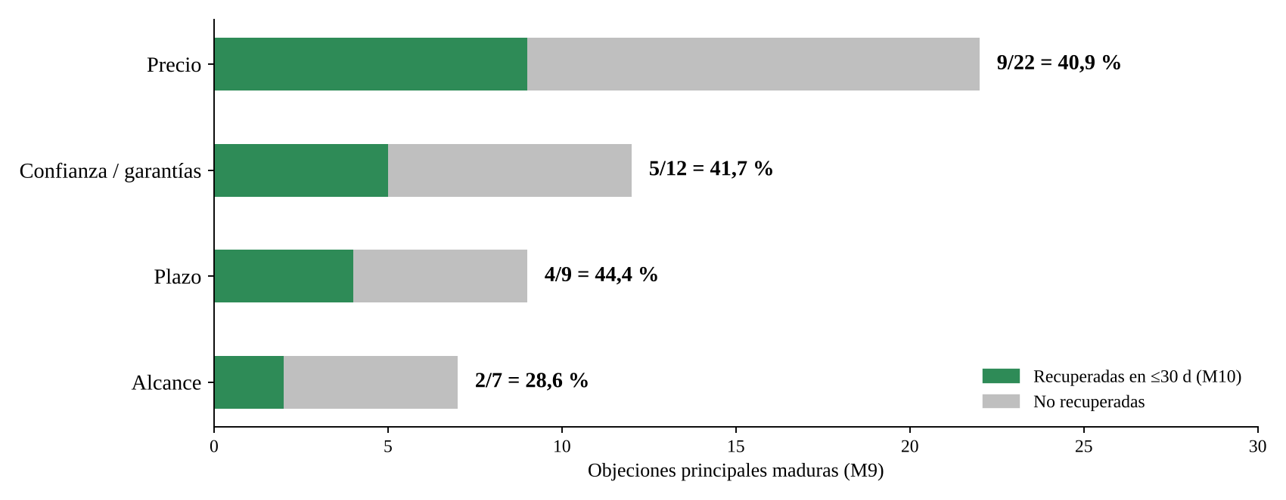
Tabla 31
R3: M9, M10 y K4 por Grupo
Grupo | Objeciones (M9) | Recuperadas (M10) | No recuperadas | K4
Precio | 22 | 9 | 13 | 40,9 %
Confianza / garantías | 12 | 5 | 7 | 41,7 %
Plazo | 9 | 4 | 5 | 44,4 %
Alcance | 7 | 2 | 5 | 28,6 %
Total | 50 | 20 | 30 | 40,0 % · Bueno

Tabla 32
R3: M9, M10 y K4 por Familia
Familia | Objeciones (M9) | Recuperadas (M10) | No recuperadas | K4
Asesoría integral de tesis | 32 | 11 | 21 | 34,4 %
Revisión y correcciones | 18 | 9 | 9 | 50,0 %
Total | 50 | 20 | 30 | 40,0 % · Bueno

Lectura de gestión. Por Grupo, Alcance presenta la menor recuperación (28,6 %, Regular). Por Familia, la asesoría integral concentra 32 de las 50 objeciones y recupera menos (34,4 %) que la revisión y correcciones (50,0 %). Ambos cortes apuntan a lo mismo: precisar los entregables de la asesoría integral y activar la derivación cuando se pidan condiciones no autorizadas. Una objeción aclarada, por sí sola, no cuenta como recuperada: se exige una aceptación posterior documentada.

4.14.4. R4 — Supervisión operativa del agente (sin indicador adicional)
Pregunta: ¿el agente opera dentro de las reglas de agenda, precio, escalamiento y conciliación? Fuente: tablas transaccionales de LEADS. R4 no introduce indicadores ni medidas de gestión y su análisis se hace sobre el OLTP.
Tabla 33
R4: controles de auditoría operativa
Componente | Fuente OLTP | Control
Agenda y atención | CITA_VIRTUAL, CITA_HISTORIAL. | Detectar solapamientos de cita por asesor, ausencias y reprogramaciones.
Trazabilidad comercial | PROPUESTA, RESPUESTA_PROPUESTA. | Revisar versiones, vigencia y propuestas sin respuesta.
Reglas económicas | PROPUESTA, PROPUESTA_AJUSTE, TARIFA. | Verificar tope de descuento y precio mínimo aplicados.
Escalamiento humano | ESCALAMIENTO, OBJECION. | Priorizar casos pendientes de atención.
Conciliación con PAYERS | TRANSFERENCIA_PAYER, CONVERSION_PAYER_REF. | Identificar acuerdos sin confirmación y evitar doble contabilización.

Nota. Las consultas de conciliación y de los reportes R1 a R3 sobre el data mart se presentan en el Anexo D.
Figura 16
Tablero BI de LEADS
INSERTAR AQUÍ LA CAPTURA DEL TABLERO DE INDICADORES
Tablero de K1–K5 y reportes R1–R3 construido sobre el data mart, con filtros por cohorte, GrupoEtapa, Canal y Asesor. Debe permitir validar las sumas contra los hechos.

4.15. Conclusiones
La fase LEADS queda estructurada alrededor de cinco decisiones gerenciales: oportunidad del diagnóstico, rapidez de cotización, aceptación de propuestas, recuperación de objeciones y conversión confirmada a PAYERS. Estas decisiones se sustentan en diez medidas físicas organizadas en tres análisis dimensionales —separados porque el diagnóstico precede a la oferta y la objeción es la única que admite su propia dimensión—, tres tablas hecho y ocho dimensiones, de las cuales siete son compartidas. Cada nivel de dimensión tiene un origen visible en el modelo transaccional y cada reporte declara el análisis y las dimensiones que lo justifican.
El modelo transaccional incorpora la oportunidad comercial como unidad de negociación, conserva el historial de versiones y de agenda y deja a PAYERS la responsabilidad de los datos de pago. El data mart y el ETL siguen la convención de implementación del docente y permiten reprocesar un lote sin duplicar filas ni alterar las sumas.
Los reportes son simulaciones orientadas al diseño. Quedan pendientes la ejecución de los scripts en SQL Server, las capturas del agente negociador y del tablero, y la aprobación de los plazos y umbrales de los indicadores por parte de la gestión del negocio.

4.16. Referencias
INBESTIGA. (s.f.-a). Base de datos transaccional INBESTIGA_TESIS v2 [Script DDL de 59 tablas]. Documento interno del proyecto.
INBESTIGA. (s.f.-b). Corpus exploratorio de conversaciones comerciales [Conjunto de datos interno, uso cualitativo].
INBESTIGA. (s.f.-c). Metodología IMPULSE: guía de fases BUYERS, LEADS, PAYERS y CUSTOMERS, matriz de actividades, perfil de negociación, KPI y actividades del Agente IA [Documento interno].
Mendoza Rivera, R. D. (s.f.). Inteligencia de Negocios: guía del cuadro de medidas y dimensiones, análisis dimensional, implementación del análisis dimensional en el data mart y extracto de la metodología BI/DW [Material de curso].

Anexo A. Ampliación del OLTP para LEADS
Script propuesto sobre INBESTIGA_TESIS.
-- Ampliación propuesta del OLTP para LEADS (sobre el DDL INBESTIGA_TESIS v2)
CREATE TABLE OPORTUNIDAD_COMERCIAL (
oportunidad_id INT IDENTITY(1,1) PRIMARY KEY,
lead_id INT NOT NULL,
asesor_responsable_id INT NULL, -- NULL = atendida solo por el agente IA
fecha_inicio DATETIME2 NOT NULL,
fecha_apta_cotizar DATETIME2 NULL,
estado VARCHAR(30) NOT NULL DEFAULT 'ABIERTA',
fecha_cierre DATETIME2 NULL,
motivo_cierre VARCHAR(120) NULL,
CONSTRAINT FK_OPORT_LEAD FOREIGN KEY (lead_id) REFERENCES LEAD(lead_id),
CONSTRAINT FK_OPORT_ASESOR FOREIGN KEY (asesor_responsable_id) REFERENCES ASESOR(asesor_id),
CONSTRAINT CK_OPORT_ESTADO CHECK (estado IN ('ABIERTA','EN_DIAGNOSTICO','APTA_PARA_COTIZAR','EN_NEGOCIACION',
'ACEPTADA','TRANSFERIDA','PAYER_CONFIRMADO','DESCARTADA')),
CONSTRAINT CK_OPORT_APTA CHECK (fecha_apta_cotizar IS NULL OR fecha_apta_cotizar >= fecha_inicio)
);
GO
CREATE TABLE CITA_VIRTUAL (
cita_id INT IDENTITY(1,1) PRIMARY KEY,
oportunidad_id INT NOT NULL,
asesor_id INT NULL,
inicio DATETIME2 NOT NULL,
fin DATETIME2 NOT NULL,
medio VARCHAR(30) NOT NULL,
estado VARCHAR(20) NOT NULL DEFAULT 'SOLICITADA',
fecha_confirmacion DATETIME2 NULL,
CONSTRAINT FK_CITA_OPORT FOREIGN KEY (oportunidad_id) REFERENCES OPORTUNIDAD_COMERCIAL(oportunidad_id),
CONSTRAINT FK_CITA_ASESOR FOREIGN KEY (asesor_id) REFERENCES ASESOR(asesor_id),
CONSTRAINT CK_CITA_HORA CHECK (inicio < fin),
CONSTRAINT CK_CITA_ESTADO CHECK (estado IN ('SOLICITADA','CONFIRMADA','REALIZADA','CANCELADA','NO_ASISTIO'))
);
GO
CREATE TABLE CITA_HISTORIAL (
historial_id INT IDENTITY(1,1) PRIMARY KEY,
cita_id INT NOT NULL,
fecha_cambio DATETIME2 NOT NULL DEFAULT SYSDATETIME(),
estado_anterior VARCHAR(20) NULL,
estado_nuevo VARCHAR(20) NOT NULL,
causa VARCHAR(200) NULL,
CONSTRAINT FK_CITAH_CITA FOREIGN KEY (cita_id) REFERENCES CITA_VIRTUAL(cita_id)
);
GO
CREATE TABLE TRANSFERENCIA_PAYER (
transferencia_id INT IDENTITY(1,1) PRIMARY KEY,
oportunidad_id INT NOT NULL,
propuesta_id INT NOT NULL, -- versión aceptada que se transfiere
fecha_envio DATETIME2 NOT NULL DEFAULT SYSDATETIME(),
idempotency_key VARCHAR(64) NOT NULL,
estado VARCHAR(20) NOT NULL DEFAULT 'ENVIADA',
CONSTRAINT FK_TRANSF_OPORT FOREIGN KEY (oportunidad_id) REFERENCES OPORTUNIDAD_COMERCIAL(oportunidad_id),
CONSTRAINT FK_TRANSF_PROP FOREIGN KEY (propuesta_id) REFERENCES PROPUESTA(propuesta_id),
CONSTRAINT UQ_TRANSF_KEY UNIQUE (idempotency_key)
);
GO
CREATE TABLE CONVERSION_PAYER_REF ( -- solo referencia: sin montos ni medios de pago
conversion_id INT IDENTITY(1,1) PRIMARY KEY,
oportunidad_id INT NOT NULL,
event_id VARCHAR(64) NOT NULL,
fecha_confirmacion DATETIME2 NOT NULL,
orden_pago_ref INT NULL,
CONSTRAINT FK_CONV_OPORT FOREIGN KEY (oportunidad_id) REFERENCES OPORTUNIDAD_COMERCIAL(oportunidad_id),
CONSTRAINT UQ_CONV_OPORT UNIQUE (oportunidad_id),
CONSTRAINT UQ_CONV_EVENT UNIQUE (event_id)
);
GO
-- Vínculo de las tablas existentes con la oportunidad
ALTER TABLE PERFIL_NEGOCIACION ADD oportunidad_id INT NULL
CONSTRAINT FK_PERFILNEG_OPORT REFERENCES OPORTUNIDAD_COMERCIAL(oportunidad_id);
ALTER TABLE DIAGNOSTICO ADD oportunidad_id INT NULL
CONSTRAINT FK_DIAG_OPORT REFERENCES OPORTUNIDAD_COMERCIAL(oportunidad_id);
ALTER TABLE PROPUESTA ADD oportunidad_id INT NULL
CONSTRAINT FK_PROP_OPORT REFERENCES OPORTUNIDAD_COMERCIAL(oportunidad_id);
ALTER TABLE SEGUIMIENTO_LEAD ADD oportunidad_id INT NULL
CONSTRAINT FK_SEGLEAD_OPORT REFERENCES OPORTUNIDAD_COMERCIAL(oportunidad_id);
ALTER TABLE ESCALAMIENTO ADD oportunidad_id INT NULL
CONSTRAINT FK_ESCAL_OPORT REFERENCES OPORTUNIDAD_COMERCIAL(oportunidad_id);
GO
-- Migración: una oportunidad inicial por cada LEAD existente y vínculo de sus registros previos
INSERT OPORTUNIDAD_COMERCIAL (lead_id, fecha_inicio, estado)
SELECT l.lead_id, l.fecha_lead, 'ABIERTA' FROM LEAD l
WHERE NOT EXISTS (SELECT 1 FROM OPORTUNIDAD_COMERCIAL o WHERE o.lead_id = l.lead_id);
UPDATE t SET oportunidad_id = o.oportunidad_id FROM PERFIL_NEGOCIACION t
INNER JOIN OPORTUNIDAD_COMERCIAL o ON o.lead_id = t.lead_id WHERE t.oportunidad_id IS NULL;
UPDATE t SET oportunidad_id = o.oportunidad_id FROM DIAGNOSTICO t
INNER JOIN OPORTUNIDAD_COMERCIAL o ON o.lead_id = t.lead_id WHERE t.oportunidad_id IS NULL;
UPDATE t SET oportunidad_id = o.oportunidad_id FROM PROPUESTA t
INNER JOIN OPORTUNIDAD_COMERCIAL o ON o.lead_id = t.lead_id WHERE t.oportunidad_id IS NULL;
UPDATE t SET oportunidad_id = o.oportunidad_id FROM SEGUIMIENTO_LEAD t
INNER JOIN OPORTUNIDAD_COMERCIAL o ON o.lead_id = t.lead_id WHERE t.oportunidad_id IS NULL;
UPDATE t SET oportunidad_id = o.oportunidad_id FROM ESCALAMIENTO t
INNER JOIN OPORTUNIDAD_COMERCIAL o ON o.lead_id = t.lead_id WHERE t.oportunidad_id IS NULL;
-- El estado de cada oportunidad migrada debe ajustarse luego según sus registros (diagnóstico, propuesta, aceptación).
GO
-- Número de versión único por oportunidad
CREATE UNIQUE INDEX UX_PROPUESTA_VERSION ON PROPUESTA (oportunidad_id, version) WHERE oportunidad_id IS NOT NULL;
GO

Anexo B. DDL del data mart de LEADS
-- Data mart LEADS (modelo estrella). Una tabla por dimensión y una por hecho.
CREATE DATABASE INBESTIGA_MART;
GO
USE INBESTIGA_MART;
GO
CREATE TABLE Dim_Tiempo (
KeyTiempo INT IDENTITY(1,1) PRIMARY KEY,
Anual INT NOT NULL,
Trimestre VARCHAR(12) NOT NULL, -- ej. 2026T1
NumeroMes TINYINT NOT NULL,
Mes VARCHAR(12) NOT NULL,
Semana TINYINT NOT NULL,
Dia TINYINT NOT NULL,
DiaSemana VARCHAR(12) NOT NULL,
idFecha DATE NOT NULL UNIQUE -- 1900-01-01 = «No aplica»
);
CREATE TABLE Dim_Estudiante ( -- Estudiante > Carrera > Facultad ; Estudiante > EtapaAcademica > GrupoEtapa (tipo 1)
KeyEstudiante INT IDENTITY(1,1) PRIMARY KEY,
Estudiante VARCHAR(201) NOT NULL,
Carrera VARCHAR(120) NOT NULL,
Facultad VARCHAR(120) NULL,
EtapaAcademica VARCHAR(50) NOT NULL,
GrupoEtapa VARCHAR(20) NOT NULL, -- Ciclos IX–X / Egresado / Bachiller / Otras etapas
idContacto INT NOT NULL UNIQUE -- 0 = «Sin perfil académico»
);
CREATE TABLE Dim_Ubicacion ( -- Sede > Universidad > TipoUniversidad
KeyUbicacion INT IDENTITY(1,1) PRIMARY KEY,
Sede VARCHAR(100) NOT NULL, -- «Sin sede registrada» si el perfil no la indica
Universidad VARCHAR(150) NOT NULL,
TipoUniversidad VARCHAR(20) NULL,
idUniversidad INT NOT NULL, -- 0 = «Sin ubicación»
CONSTRAINT UQ_DimUbicacion UNIQUE (idUniversidad, Sede)
);
CREATE TABLE Dim_Investigacion ( -- PerfilInvestigacion > TipoTesis > Enfoque ; PerfilInvestigacion > RangoAvance ; PerfilInvestigacion > EmpresaAplicacion
KeyInvestigacion INT IDENTITY(1,1) PRIMARY KEY,
PerfilInvestigacion VARCHAR(120) NOT NULL,
Enfoque VARCHAR(40) NOT NULL,
TipoTesis VARCHAR(60) NOT NULL,
RangoAvance VARCHAR(20) NOT NULL,
EmpresaAplicacion VARCHAR(20) NOT NULL,
CONSTRAINT UQ_DimInvestigacion UNIQUE (TipoTesis, RangoAvance, EmpresaAplicacion)
);
CREATE TABLE Dim_Servicio ( -- Servicio > Familia ; Servicio > Paquete ; Servicio > TipoServicio ; Servicio > Modalidad
KeyServicio INT IDENTITY(1,1) PRIMARY KEY,
Familia VARCHAR(60) NULL,
TipoServicio VARCHAR(20) NOT NULL,
Paquete VARCHAR(100) NULL,
Modalidad VARCHAR(50) NULL,
Servicio VARCHAR(120) NOT NULL,
idServicio INT NOT NULL UNIQUE -- 0 = «Sin propuesta presentada»
);
CREATE TABLE Dim_Asesor ( -- Asesor > Equipo ; Asesor > Especialidad ; Asesor > Rol
KeyAsesor INT IDENTITY(1,1) PRIMARY KEY,
Rol VARCHAR(20) NOT NULL,
Equipo VARCHAR(80) NULL,
Especialidad VARCHAR(120) NULL,
Asesor VARCHAR(150) NOT NULL,
idAsesor INT NOT NULL UNIQUE -- 0 = agente IA (sin asesor humano)
);
CREATE TABLE Dim_Canal_Captacion ( -- Campania > Canal > TipoCanal ; Campania > Canal > Plataforma
KeyCanalCaptacion INT IDENTITY(1,1) PRIMARY KEY,
TipoCanal VARCHAR(50) NULL,
Plataforma VARCHAR(80) NULL,
Canal VARCHAR(80) NOT NULL,
Campania VARCHAR(150) NOT NULL,
idCanal INT NOT NULL,
idCampania INT NOT NULL, -- 0 = sin campaña
CONSTRAINT UQ_DimCanal UNIQUE (idCanal, idCampania)
);
CREATE TABLE Dim_Objecion ( -- Tipo > Grupo
KeyObjecion INT IDENTITY(1,1) PRIMARY KEY,
Grupo VARCHAR(40) NOT NULL,
Tipo VARCHAR(60) NOT NULL,
idObjecion VARCHAR(100) NOT NULL UNIQUE -- Grupo + '/' + Tipo
);
GO
CREATE TABLE Hecho_Diagnostico ( -- AD1
KeyTiempo INT NOT NULL,
KeyEstudiante INT NOT NULL,
KeyUbicacion INT NOT NULL,
KeyInvestigacion INT NOT NULL,
KeyAsesor INT NOT NULL,
KeyCanalCaptacion INT NOT NULL,
diagnostico_solicitud_madura INT NOT NULL, -- M1
diagnostico_oportuno INT NOT NULL, -- M2
CONSTRAINT PK_HDiagnostico PRIMARY KEY (KeyTiempo, KeyEstudiante, KeyUbicacion, KeyInvestigacion, KeyAsesor, KeyCanalCaptacion),
CONSTRAINT FK_HDiag_Tiempo FOREIGN KEY (KeyTiempo) REFERENCES Dim_Tiempo(KeyTiempo),
CONSTRAINT FK_HDiag_Estud FOREIGN KEY (KeyEstudiante) REFERENCES Dim_Estudiante(KeyEstudiante),
CONSTRAINT FK_HDiag_Ubic FOREIGN KEY (KeyUbicacion) REFERENCES Dim_Ubicacion(KeyUbicacion),
CONSTRAINT FK_HDiag_Invest FOREIGN KEY (KeyInvestigacion) REFERENCES Dim_Investigacion(KeyInvestigacion),
CONSTRAINT FK_HDiag_Asesor FOREIGN KEY (KeyAsesor) REFERENCES Dim_Asesor(KeyAsesor),
CONSTRAINT FK_HDiag_Canal FOREIGN KEY (KeyCanalCaptacion) REFERENCES Dim_Canal_Captacion(KeyCanalCaptacion),
CONSTRAINT CK_HDiag_M CHECK (diagnostico_oportuno <= diagnostico_solicitud_madura)
);
CREATE TABLE Hecho_Oportunidad ( -- AD2
KeyTiempoInicio INT NOT NULL, -- rol: inicio de la oportunidad (K5)
KeyTiempoApta INT NOT NULL, -- rol: aptitud para cotizar (K2)
KeyTiempoPropuesta INT NOT NULL, -- rol: primera propuesta (K3)
KeyEstudiante INT NOT NULL,
KeyUbicacion INT NOT NULL,
KeyInvestigacion INT NOT NULL,
KeyServicio INT NOT NULL,
KeyAsesor INT NOT NULL,
KeyCanalCaptacion INT NOT NULL,
oportunidad_apta_madura INT NOT NULL, -- M3
cotizacion_oportuna INT NOT NULL, -- M4
cotizacion_madura INT NOT NULL, -- M5
aceptacion_30d INT NOT NULL, -- M6
cohorte_madura INT NOT NULL, -- M7
conversion_60d INT NOT NULL, -- M8
CONSTRAINT PK_HOportunidad PRIMARY KEY (KeyTiempoInicio, KeyTiempoApta, KeyTiempoPropuesta, KeyEstudiante, KeyUbicacion,
KeyInvestigacion, KeyServicio, KeyAsesor, KeyCanalCaptacion),
CONSTRAINT FK_HOp_TInicio FOREIGN KEY (KeyTiempoInicio) REFERENCES Dim_Tiempo(KeyTiempo),
CONSTRAINT FK_HOp_TApta FOREIGN KEY (KeyTiempoApta) REFERENCES Dim_Tiempo(KeyTiempo),
CONSTRAINT FK_HOp_TProp FOREIGN KEY (KeyTiempoPropuesta) REFERENCES Dim_Tiempo(KeyTiempo),
CONSTRAINT FK_HOp_Estud FOREIGN KEY (KeyEstudiante) REFERENCES Dim_Estudiante(KeyEstudiante),
CONSTRAINT FK_HOp_Ubic FOREIGN KEY (KeyUbicacion) REFERENCES Dim_Ubicacion(KeyUbicacion),
CONSTRAINT FK_HOp_Invest FOREIGN KEY (KeyInvestigacion) REFERENCES Dim_Investigacion(KeyInvestigacion),
CONSTRAINT FK_HOp_Servicio FOREIGN KEY (KeyServicio) REFERENCES Dim_Servicio(KeyServicio),
CONSTRAINT FK_HOp_Asesor FOREIGN KEY (KeyAsesor) REFERENCES Dim_Asesor(KeyAsesor),
CONSTRAINT FK_HOp_Canal FOREIGN KEY (KeyCanalCaptacion) REFERENCES Dim_Canal_Captacion(KeyCanalCaptacion),
CONSTRAINT CK_HOp_M CHECK (cotizacion_oportuna <= oportunidad_apta_madura AND aceptacion_30d <= cotizacion_madura
AND conversion_60d <= cohorte_madura)
);
CREATE TABLE Hecho_Recuperacion_Objecion ( -- AD3
KeyTiempo INT NOT NULL,
KeyEstudiante INT NOT NULL,
KeyUbicacion INT NOT NULL,
KeyInvestigacion INT NOT NULL,
KeyServicio INT NOT NULL,
KeyAsesor INT NOT NULL,
KeyCanalCaptacion INT NOT NULL,
KeyObjecion INT NOT NULL,
objecion_principal_madura INT NOT NULL, -- M9
objecion_recuperada_30d INT NOT NULL, -- M10
CONSTRAINT PK_HRecObj PRIMARY KEY (KeyTiempo, KeyEstudiante, KeyUbicacion, KeyInvestigacion, KeyServicio, KeyAsesor, KeyCanalCaptacion, KeyObjecion),
CONSTRAINT FK_HRO_Tiempo FOREIGN KEY (KeyTiempo) REFERENCES Dim_Tiempo(KeyTiempo),
CONSTRAINT FK_HRO_Estud FOREIGN KEY (KeyEstudiante) REFERENCES Dim_Estudiante(KeyEstudiante),
CONSTRAINT FK_HRO_Ubic FOREIGN KEY (KeyUbicacion) REFERENCES Dim_Ubicacion(KeyUbicacion),
CONSTRAINT FK_HRO_Invest FOREIGN KEY (KeyInvestigacion) REFERENCES Dim_Investigacion(KeyInvestigacion),
CONSTRAINT FK_HRO_Servicio FOREIGN KEY (KeyServicio) REFERENCES Dim_Servicio(KeyServicio),
CONSTRAINT FK_HRO_Asesor FOREIGN KEY (KeyAsesor) REFERENCES Dim_Asesor(KeyAsesor),
CONSTRAINT FK_HRO_Canal FOREIGN KEY (KeyCanalCaptacion) REFERENCES Dim_Canal_Captacion(KeyCanalCaptacion),
CONSTRAINT FK_HRO_Objecion FOREIGN KEY (KeyObjecion) REFERENCES Dim_Objecion(KeyObjecion),
CONSTRAINT CK_HRO_M CHECK (objecion_recuperada_30d <= objecion_principal_madura)
);
GO

Anexo C. ETL: poblamiento de dimensiones y hechos
-- ETL OLTP (INBESTIGA_TESIS) -> INBESTIGA_MART. Estrategia: limpieza total de hechos y MERGE de dimensiones.
-- Se ejecuta como un único lote (sin separadores GO) para que @Corte y los plazos permanezcan vigentes en todas las cargas.
-- Parámetros de medición (propuestos; deben ser validados con la gestión del negocio)
DECLARE @Corte DATETIME2 = '2026-04-30T23:59:59';
DECLARE @WD INT = 48; -- horas: entrega del diagnóstico (K1)
DECLARE @WQ INT = 2; -- horas: primera propuesta desde la aptitud (K2)
DECLARE @WA INT = 30; -- días: aceptación (K3) y recuperación (K4)
DECLARE @WC INT = 60; -- días: confirmación PAYERS (K5)

---------------------------------------------------------------- A. DIMENSIONES (MERGE)
-- A.1 Dim_Tiempo: todas las fechas de los procesos de LEADS + miembro «No aplica»
MERGE INBESTIGA_MART.dbo.Dim_Tiempo AS dim USING
(SELECT Anual = YEAR(f.Fecha), Trimestre = DATENAME(YY, f.Fecha) + 'T' + DATENAME(QQ, f.Fecha),
NumeroMes = MONTH(f.Fecha), Mes = DATENAME(MM, f.Fecha), Semana = DATEPART(WK, f.Fecha),
Dia = DAY(f.Fecha), DiaSemana = DATENAME(DW, f.Fecha), Fecha = f.Fecha
FROM (SELECT Fecha = CAST('19000101' AS DATE)
UNION SELECT CAST(fecha_inicio AS DATE) FROM OPORTUNIDAD_COMERCIAL
UNION SELECT CAST(fecha_apta_cotizar AS DATE) FROM OPORTUNIDAD_COMERCIAL WHERE fecha_apta_cotizar IS NOT NULL
UNION SELECT CAST(fecha_solicitud AS DATE) FROM DIAGNOSTICO
UNION SELECT CAST(fecha_presentacion AS DATE) FROM PROPUESTA
UNION SELECT CAST(fecha_registro AS DATE) FROM OBJECION) AS f) AS oltp
ON oltp.Fecha = dim.idFecha
WHEN NOT MATCHED THEN
INSERT (Anual, Trimestre, NumeroMes, Mes, Semana, Dia, DiaSemana, idFecha)
VALUES (Anual, Trimestre, NumeroMes, Mes, Semana, Dia, DiaSemana, Fecha);
-- A.2 Dim_Estudiante (perfil heredado de BUYERS; tipo 1: se actualiza con el perfil vigente; miembro 0 «Sin perfil académico»)
MERGE INBESTIGA_MART.dbo.Dim_Estudiante AS dim USING
(SELECT Estudiante = co.nombres + ' ' + co.apellidos, Carrera = ca.nombre, Facultad = ca.facultad,
EtapaAcademica = pa.etapa_academica,
GrupoEtapa = CASE WHEN pa.etapa_academica IN ('CICLO_IX', 'CICLO_X') THEN 'Ciclos IX–X'
WHEN pa.etapa_academica = 'EGRESADO' THEN 'Egresado'
WHEN pa.etapa_academica = 'BACHILLER' THEN 'Bachiller' ELSE 'Otras etapas' END,
idContacto = pa.contacto_id
FROM PERFIL_ACADEMICO pa
INNER JOIN CONTACTO co ON co.contacto_id = pa.contacto_id
INNER JOIN CARRERA ca ON ca.carrera_id = pa.carrera_id
UNION ALL SELECT 'Sin perfil académico', 'Sin perfil académico', NULL, 'Sin perfil académico', 'Sin perfil', 0) AS oltp
ON oltp.idContacto = dim.idContacto
WHEN MATCHED THEN
UPDATE SET Estudiante = oltp.Estudiante, Carrera = oltp.Carrera, Facultad = oltp.Facultad,
EtapaAcademica = oltp.EtapaAcademica, GrupoEtapa = oltp.GrupoEtapa
WHEN NOT MATCHED THEN
INSERT (Estudiante, Carrera, Facultad, EtapaAcademica, GrupoEtapa, idContacto)
VALUES (oltp.Estudiante, oltp.Carrera, oltp.Facultad, oltp.EtapaAcademica, oltp.GrupoEtapa, oltp.idContacto);
-- A.3 Dim_Investigacion (combinaciones observadas en los diagnósticos + «Sin diagnóstico»)
MERGE INBESTIGA_MART.dbo.Dim_Investigacion AS dim USING
(SELECT DISTINCT
Enfoque = CASE x.TipoTesis WHEN 'DESCRIPTIVA' THEN 'No experimental' WHEN 'CORRELACIONAL' THEN 'No experimental'
WHEN 'EXPERIMENTAL' THEN 'Experimental' WHEN 'APLICADA' THEN 'Aplicada / tecnológica'
ELSE 'No declarado' END,
PerfilInvestigacion = x.TipoTesis + ' | ' + x.RangoAvance + ' | ' + x.EmpresaAplicacion,
x.TipoTesis, x.RangoAvance, x.EmpresaAplicacion
FROM (SELECT TipoTesis = ISNULL(d.tipo_tesis, 'NO DECLARADO'),
RangoAvance = CASE WHEN d.avance_declarado IS NULL THEN 'No declarado'
WHEN d.avance_declarado <= 25 THEN '0–25 %'
WHEN d.avance_declarado <= 50 THEN '26–50 %' ELSE '> 50 %' END,
EmpresaAplicacion = CASE d.tiene_empresa_aplicacion WHEN 1 THEN 'Con empresa' WHEN 0 THEN 'Sin empresa'
ELSE 'No declarado' END
FROM DIAGNOSTICO d
UNION ALL SELECT 'SIN DIAGNÓSTICO', 'Sin diagnóstico', 'Sin diagnóstico') x) AS oltp
ON oltp.TipoTesis = dim.TipoTesis AND oltp.RangoAvance = dim.RangoAvance AND oltp.EmpresaAplicacion = dim.EmpresaAplicacion
WHEN NOT MATCHED THEN
INSERT (PerfilInvestigacion, Enfoque, TipoTesis, RangoAvance, EmpresaAplicacion)
VALUES (PerfilInvestigacion, Enfoque, TipoTesis, RangoAvance, EmpresaAplicacion);
-- A.4 Dim_Servicio (servicio ofertado + miembro 0 «Sin propuesta presentada»)
MERGE INBESTIGA_MART.dbo.Dim_Servicio AS dim USING
(SELECT Familia = s.familia, TipoServicio = s.tipo_servicio, Paquete = s.paquete, Modalidad = s.modalidad,
Servicio = s.nombre, idServicio = s.servicio_id
FROM SERVICIO s
UNION ALL SELECT 'Sin propuesta presentada', 'N/A', NULL, NULL, 'Sin propuesta presentada', 0) AS oltp
ON oltp.idServicio = dim.idServicio
WHEN NOT MATCHED THEN
INSERT (Familia, TipoServicio, Paquete, Modalidad, Servicio, idServicio)
VALUES (Familia, TipoServicio, Paquete, Modalidad, Servicio, idServicio);
-- A.5 Dim_Asesor (+ miembro 0 para el agente IA)
MERGE INBESTIGA_MART.dbo.Dim_Asesor AS dim USING
(SELECT Rol = a.rol, Equipo = a.equipo, Especialidad = a.especialidad, Asesor = a.nombre, idAsesor = a.asesor_id
FROM ASESOR a
UNION ALL SELECT 'BOT', 'Agente IA', 'Atención automatizada', 'Agente IA (sin asesor humano)', 0) AS oltp
ON oltp.idAsesor = dim.idAsesor
WHEN NOT MATCHED THEN
INSERT (Rol, Equipo, Especialidad, Asesor, idAsesor) VALUES (Rol, Equipo, Especialidad, Asesor, idAsesor);
-- A.6 Dim_Canal_Captacion (canal y campaña heredados de BUYERS + miembro «Sin canal»)
MERGE INBESTIGA_MART.dbo.Dim_Canal_Captacion AS dim USING
(SELECT TipoCanal = c.tipo, Plataforma = c.plataforma, Canal = c.nombre,
Campania = ISNULL(cp.nombre, 'Sin campaña'), idCanal = c.canal_id, idCampania = ISNULL(cp.campania_id, 0)
FROM CANAL c LEFT JOIN CAMPANIA cp ON cp.canal_id = c.canal_id
UNION SELECT c.tipo, c.plataforma, c.nombre, 'Sin campaña', c.canal_id, 0 FROM CANAL c
UNION ALL SELECT 'Sin canal', NULL, 'Sin canal', 'Sin campaña', 0, 0) AS oltp
ON oltp.idCanal = dim.idCanal AND oltp.idCampania = dim.idCampania
WHEN NOT MATCHED THEN
INSERT (TipoCanal, Plataforma, Canal, Campania, idCanal, idCampania)
VALUES (TipoCanal, Plataforma, Canal, Campania, idCanal, idCampania);
-- A.7 Dim_Objecion
MERGE INBESTIGA_MART.dbo.Dim_Objecion AS dim USING
(SELECT DISTINCT Grupo = ISNULL(o.grupo, 'SIN GRUPO'), Tipo = o.tipo,
idObjecion = ISNULL(o.grupo, 'SIN GRUPO') + '/' + o.tipo
FROM OBJECION o) AS oltp
ON oltp.idObjecion = dim.idObjecion
WHEN NOT MATCHED THEN
INSERT (Grupo, Tipo, idObjecion) VALUES (Grupo, Tipo, idObjecion);

-- A.8 Dim_Ubicacion (sede y universidad del perfil académico + miembro 0 «Sin ubicación»)
MERGE INBESTIGA_MART.dbo.Dim_Ubicacion AS dim USING
(SELECT DISTINCT Sede = ISNULL(pa.sede, 'Sin sede registrada'), Universidad = un.nombre, TipoUniversidad = un.tipo,
idUniversidad = un.universidad_id
FROM PERFIL_ACADEMICO pa INNER JOIN UNIVERSIDAD un ON un.universidad_id = pa.universidad_id
UNION ALL SELECT 'Sin ubicación', 'Sin ubicación', 'Sin ubicación', 0) AS oltp
ON oltp.idUniversidad = dim.idUniversidad AND oltp.Sede = dim.Sede
WHEN MATCHED THEN
UPDATE SET Universidad = oltp.Universidad, TipoUniversidad = oltp.TipoUniversidad
WHEN NOT MATCHED THEN
INSERT (Sede, Universidad, TipoUniversidad, idUniversidad)
VALUES (oltp.Sede, oltp.Universidad, oltp.TipoUniversidad, oltp.idUniversidad);
---------------------------------------------------------------- B. HECHOS (DELETE + INSERT … SELECT)
-- B.1 Hecho_Diagnostico (AD1): primera solicitud de diagnóstico por oportunidad
DELETE FROM INBESTIGA_MART.dbo.Hecho_Diagnostico;
WITH dx AS (
SELECT d.*, rn = ROW_NUMBER() OVER (PARTITION BY d.oportunidad_id ORDER BY d.fecha_solicitud, d.diagnostico_id)
FROM DIAGNOSTICO d WHERE d.oportunidad_id IS NOT NULL)
INSERT INBESTIGA_MART.dbo.Hecho_Diagnostico
(KeyTiempo, KeyEstudiante, KeyUbicacion, KeyInvestigacion, KeyAsesor, KeyCanalCaptacion, diagnostico_solicitud_madura, diagnostico_oportuno)
SELECT dt.KeyTiempo, de.KeyEstudiante, du.KeyUbicacion, di.KeyInvestigacion, da.KeyAsesor, dc.KeyCanalCaptacion,
diagnostico_solicitud_madura = SUM(CASE WHEN DATEADD(HOUR, @WD, x.fecha_solicitud) <= @Corte THEN 1 ELSE 0 END),
diagnostico_oportuno = SUM(CASE WHEN DATEADD(HOUR, @WD, x.fecha_solicitud) <= @Corte
AND x.estado = 'ENTREGADO' AND x.fecha_entrega <= DATEADD(HOUR, @WD, x.fecha_solicitud)
THEN 1 ELSE 0 END)
FROM dx x
INNER JOIN LEAD l ON l.lead_id = x.lead_id
INNER JOIN BUYER b ON b.buyer_id = l.buyer_id
LEFT JOIN PERFIL_ACADEMICO pf ON pf.contacto_id = b.contacto_id -- perfil vigente (puede faltar)
INNER JOIN INBESTIGA_MART.dbo.Dim_Tiempo dt ON dt.idFecha = CAST(x.fecha_solicitud AS DATE)
INNER JOIN INBESTIGA_MART.dbo.Dim_Estudiante de -- 0 = «Sin perfil académico»
ON de.idContacto = ISNULL(pf.contacto_id, 0)
INNER JOIN INBESTIGA_MART.dbo.Dim_Ubicacion du -- 0 = «Sin ubicación»
ON du.idUniversidad = ISNULL(pf.universidad_id, 0)
AND du.Sede = CASE WHEN pf.contacto_id IS NULL THEN 'Sin ubicación' ELSE ISNULL(pf.sede, 'Sin sede registrada') END
INNER JOIN INBESTIGA_MART.dbo.Dim_Investigacion di
ON di.TipoTesis = ISNULL(x.tipo_tesis, 'NO DECLARADO')
AND di.RangoAvance = CASE WHEN x.avance_declarado IS NULL THEN 'No declarado' WHEN x.avance_declarado <= 25 THEN '0–25 %'
WHEN x.avance_declarado <= 50 THEN '26–50 %' ELSE '> 50 %' END
AND di.EmpresaAplicacion = CASE x.tiene_empresa_aplicacion WHEN 1 THEN 'Con empresa' WHEN 0 THEN 'Sin empresa' ELSE 'No declarado' END
INNER JOIN INBESTIGA_MART.dbo.Dim_Asesor da ON da.idAsesor = ISNULL(x.asesor_id, 0)
INNER JOIN INBESTIGA_MART.dbo.Dim_Canal_Captacion dc
ON dc.idCanal = ISNULL(b.canal_captacion_id, 0) AND dc.idCampania = ISNULL(b.campania_id, 0)
WHERE x.rn = 1
GROUP BY dt.KeyTiempo, de.KeyEstudiante, du.KeyUbicacion, di.KeyInvestigacion, da.KeyAsesor, dc.KeyCanalCaptacion;
-- B.2 Hecho_Oportunidad (AD2): parte de TODAS las oportunidades; las versiones no multiplican filas
DELETE FROM INBESTIGA_MART.dbo.Hecho_Oportunidad;
WITH fp AS ( -- primera propuesta presentada de cada oportunidad
SELECT p.*, rn = ROW_NUMBER() OVER (PARTITION BY p.oportunidad_id ORDER BY p.fecha_presentacion, p.propuesta_id)
FROM PROPUESTA p WHERE p.oportunidad_id IS NOT NULL),
ac AS ( -- primera aceptación formal de cualquier versión
SELECT p.oportunidad_id, fecha_aceptacion = MIN(r.fecha_respuesta)
FROM RESPUESTA_PROPUESTA r INNER JOIN PROPUESTA p ON p.propuesta_id = r.propuesta_id
WHERE r.tipo_respuesta = 'ACEPTA' AND p.oportunidad_id IS NOT NULL GROUP BY p.oportunidad_id),
dx AS ( -- diagnóstico de referencia: la primera solicitud
SELECT d.oportunidad_id, d.tipo_tesis, d.avance_declarado, d.tiene_empresa_aplicacion,
rn = ROW_NUMBER() OVER (PARTITION BY d.oportunidad_id ORDER BY d.fecha_solicitud, d.diagnostico_id)
FROM DIAGNOSTICO d WHERE d.oportunidad_id IS NOT NULL)
INSERT INBESTIGA_MART.dbo.Hecho_Oportunidad
(KeyTiempoInicio, KeyTiempoApta, KeyTiempoPropuesta, KeyEstudiante, KeyUbicacion, KeyInvestigacion, KeyServicio, KeyAsesor, KeyCanalCaptacion,
oportunidad_apta_madura, cotizacion_oportuna, cotizacion_madura, aceptacion_30d, cohorte_madura, conversion_60d)
SELECT t1.KeyTiempo, t2.KeyTiempo, t3.KeyTiempo, de.KeyEstudiante, du.KeyUbicacion, di.KeyInvestigacion, ds.KeyServicio, da.KeyAsesor, dc.KeyCanalCaptacion,
oportunidad_apta_madura = SUM(CASE WHEN o.fecha_apta_cotizar IS NOT NULL
AND DATEADD(HOUR, @WQ, o.fecha_apta_cotizar) <= @Corte THEN 1 ELSE 0 END),
cotizacion_oportuna = SUM(CASE WHEN o.fecha_apta_cotizar IS NOT NULL AND DATEADD(HOUR, @WQ, o.fecha_apta_cotizar) <= @Corte
AND f.fecha_presentacion IS NOT NULL
AND f.fecha_presentacion <= DATEADD(HOUR, @WQ, o.fecha_apta_cotizar) THEN 1 ELSE 0 END),
cotizacion_madura = SUM(CASE WHEN f.fecha_presentacion IS NOT NULL
AND DATEADD(DAY, @WA, f.fecha_presentacion) <= @Corte THEN 1 ELSE 0 END),
aceptacion_30d = SUM(CASE WHEN f.fecha_presentacion IS NOT NULL AND DATEADD(DAY, @WA, f.fecha_presentacion) <= @Corte
AND a.fecha_aceptacion IS NOT NULL
AND a.fecha_aceptacion <= DATEADD(DAY, @WA, f.fecha_presentacion) THEN 1 ELSE 0 END),
cohorte_madura = SUM(CASE WHEN DATEADD(DAY, @WC, o.fecha_inicio) <= @Corte THEN 1 ELSE 0 END),
conversion_60d = SUM(CASE WHEN DATEADD(DAY, @WC, o.fecha_inicio) <= @Corte AND cv.fecha_confirmacion IS NOT NULL
AND cv.fecha_confirmacion <= DATEADD(DAY, @WC, o.fecha_inicio) THEN 1 ELSE 0 END)
FROM OPORTUNIDAD_COMERCIAL o
INNER JOIN LEAD l ON l.lead_id = o.lead_id
INNER JOIN BUYER b ON b.buyer_id = l.buyer_id
LEFT JOIN PERFIL_ACADEMICO pf ON pf.contacto_id = b.contacto_id -- perfil vigente (puede faltar)
LEFT JOIN fp f ON f.oportunidad_id = o.oportunidad_id AND f.rn = 1
LEFT JOIN ac a ON a.oportunidad_id = o.oportunidad_id
LEFT JOIN dx x ON x.oportunidad_id = o.oportunidad_id AND x.rn = 1
LEFT JOIN CONVERSION_PAYER_REF cv ON cv.oportunidad_id = o.oportunidad_id
INNER JOIN INBESTIGA_MART.dbo.Dim_Tiempo t1 ON t1.idFecha = CAST(o.fecha_inicio AS DATE)
INNER JOIN INBESTIGA_MART.dbo.Dim_Tiempo t2 ON t2.idFecha = ISNULL(CAST(o.fecha_apta_cotizar AS DATE), '19000101')
INNER JOIN INBESTIGA_MART.dbo.Dim_Tiempo t3 ON t3.idFecha = ISNULL(CAST(f.fecha_presentacion AS DATE), '19000101')
INNER JOIN INBESTIGA_MART.dbo.Dim_Estudiante de -- 0 = «Sin perfil académico»
ON de.idContacto = ISNULL(pf.contacto_id, 0)
INNER JOIN INBESTIGA_MART.dbo.Dim_Ubicacion du -- 0 = «Sin ubicación»
ON du.idUniversidad = ISNULL(pf.universidad_id, 0)
AND du.Sede = CASE WHEN pf.contacto_id IS NULL THEN 'Sin ubicación' ELSE ISNULL(pf.sede, 'Sin sede registrada') END
INNER JOIN INBESTIGA_MART.dbo.Dim_Investigacion di
ON di.TipoTesis = CASE WHEN x.oportunidad_id IS NULL THEN 'SIN DIAGNÓSTICO' ELSE ISNULL(x.tipo_tesis, 'NO DECLARADO') END
AND di.RangoAvance = CASE WHEN x.oportunidad_id IS NULL THEN 'Sin diagnóstico'
WHEN x.avance_declarado IS NULL THEN 'No declarado' WHEN x.avance_declarado <= 25 THEN '0–25 %'
WHEN x.avance_declarado <= 50 THEN '26–50 %' ELSE '> 50 %' END
AND di.EmpresaAplicacion = CASE WHEN x.oportunidad_id IS NULL THEN 'Sin diagnóstico'
WHEN x.tiene_empresa_aplicacion = 1 THEN 'Con empresa'
WHEN x.tiene_empresa_aplicacion = 0 THEN 'Sin empresa' ELSE 'No declarado' END
INNER JOIN INBESTIGA_MART.dbo.Dim_Servicio ds ON ds.idServicio = ISNULL(f.servicio_id, 0) -- servicio ofertado; 0 = sin propuesta
INNER JOIN INBESTIGA_MART.dbo.Dim_Asesor da ON da.idAsesor = ISNULL(o.asesor_responsable_id, 0)
INNER JOIN INBESTIGA_MART.dbo.Dim_Canal_Captacion dc
ON dc.idCanal = ISNULL(b.canal_captacion_id, 0) AND dc.idCampania = ISNULL(b.campania_id, 0)
GROUP BY t1.KeyTiempo, t2.KeyTiempo, t3.KeyTiempo, de.KeyEstudiante, du.KeyUbicacion, di.KeyInvestigacion, ds.KeyServicio, da.KeyAsesor, dc.KeyCanalCaptacion;
-- B.3 Hecho_Recuperacion_Objecion (AD3): primera objeción por oportunidad, con su diagnóstico de referencia
DELETE FROM INBESTIGA_MART.dbo.Hecho_Recuperacion_Objecion;
WITH ob AS ( -- la recuperación se evalúa por objeción antes de agregar (no se agrega una subconsulta)
SELECT o.objecion_id, p.oportunidad_id, p.servicio_id, o.grupo, o.tipo, o.fecha_registro,
rn = ROW_NUMBER() OVER (PARTITION BY p.oportunidad_id ORDER BY o.fecha_registro, o.objecion_id),
recuperada = CASE WHEN EXISTS
(SELECT 1 FROM RESPUESTA_PROPUESTA r INNER JOIN PROPUESTA p2 ON p2.propuesta_id = r.propuesta_id
WHERE p2.oportunidad_id = p.oportunidad_id AND r.tipo_respuesta = 'ACEPTA'
AND r.fecha_respuesta > o.fecha_registro AND r.fecha_respuesta <= DATEADD(DAY, @WA, o.fecha_registro))
THEN 1 ELSE 0 END
FROM OBJECION o INNER JOIN PROPUESTA p ON p.propuesta_id = o.propuesta_id
WHERE p.oportunidad_id IS NOT NULL),
dx AS ( -- diagnóstico de referencia: la primera solicitud de la oportunidad
SELECT d.oportunidad_id, d.tipo_tesis, d.avance_declarado, d.tiene_empresa_aplicacion,
rn = ROW_NUMBER() OVER (PARTITION BY d.oportunidad_id ORDER BY d.fecha_solicitud, d.diagnostico_id)
FROM DIAGNOSTICO d WHERE d.oportunidad_id IS NOT NULL)
INSERT INBESTIGA_MART.dbo.Hecho_Recuperacion_Objecion
(KeyTiempo, KeyEstudiante, KeyUbicacion, KeyInvestigacion, KeyServicio, KeyAsesor, KeyCanalCaptacion, KeyObjecion,
objecion_principal_madura, objecion_recuperada_30d)
SELECT dt.KeyTiempo, de.KeyEstudiante, du.KeyUbicacion, di.KeyInvestigacion, ds.KeyServicio, da.KeyAsesor, dc.KeyCanalCaptacion, dob.KeyObjecion,
objecion_principal_madura = SUM(CASE WHEN DATEADD(DAY, @WA, x.fecha_registro) <= @Corte THEN 1 ELSE 0 END),
objecion_recuperada_30d = SUM(CASE WHEN DATEADD(DAY, @WA, x.fecha_registro) <= @Corte AND x.recuperada = 1 THEN 1 ELSE 0 END)
FROM ob x
INNER JOIN OPORTUNIDAD_COMERCIAL o ON o.oportunidad_id = x.oportunidad_id
INNER JOIN LEAD l ON l.lead_id = o.lead_id
INNER JOIN BUYER b ON b.buyer_id = l.buyer_id
LEFT JOIN PERFIL_ACADEMICO pf ON pf.contacto_id = b.contacto_id -- perfil vigente (puede faltar)
LEFT JOIN dx g ON g.oportunidad_id = x.oportunidad_id AND g.rn = 1
INNER JOIN INBESTIGA_MART.dbo.Dim_Tiempo dt ON dt.idFecha = CAST(x.fecha_registro AS DATE)
INNER JOIN INBESTIGA_MART.dbo.Dim_Estudiante de -- 0 = «Sin perfil académico»
ON de.idContacto = ISNULL(pf.contacto_id, 0)
INNER JOIN INBESTIGA_MART.dbo.Dim_Ubicacion du -- 0 = «Sin ubicación»
ON du.idUniversidad = ISNULL(pf.universidad_id, 0)
AND du.Sede = CASE WHEN pf.contacto_id IS NULL THEN 'Sin ubicación' ELSE ISNULL(pf.sede, 'Sin sede registrada') END
INNER JOIN INBESTIGA_MART.dbo.Dim_Investigacion di
ON di.TipoTesis = CASE WHEN g.oportunidad_id IS NULL THEN 'SIN DIAGNÓSTICO' ELSE ISNULL(g.tipo_tesis, 'NO DECLARADO') END
AND di.RangoAvance = CASE WHEN g.oportunidad_id IS NULL THEN 'Sin diagnóstico'
WHEN g.avance_declarado IS NULL THEN 'No declarado' WHEN g.avance_declarado <= 25 THEN '0–25 %'
WHEN g.avance_declarado <= 50 THEN '26–50 %' ELSE '> 50 %' END
AND di.EmpresaAplicacion = CASE WHEN g.oportunidad_id IS NULL THEN 'Sin diagnóstico'
WHEN g.tiene_empresa_aplicacion = 1 THEN 'Con empresa'
WHEN g.tiene_empresa_aplicacion = 0 THEN 'Sin empresa' ELSE 'No declarado' END
INNER JOIN INBESTIGA_MART.dbo.Dim_Servicio ds ON ds.idServicio = ISNULL(x.servicio_id, 0)
INNER JOIN INBESTIGA_MART.dbo.Dim_Asesor da ON da.idAsesor = ISNULL(o.asesor_responsable_id, 0)
INNER JOIN INBESTIGA_MART.dbo.Dim_Canal_Captacion dc
ON dc.idCanal = ISNULL(b.canal_captacion_id, 0) AND dc.idCampania = ISNULL(b.campania_id, 0)
INNER JOIN INBESTIGA_MART.dbo.Dim_Objecion dob ON dob.idObjecion = ISNULL(x.grupo, 'SIN GRUPO') + '/' + x.tipo
WHERE x.rn = 1
GROUP BY dt.KeyTiempo, de.KeyEstudiante, du.KeyUbicacion, di.KeyInvestigacion, ds.KeyServicio, da.KeyAsesor, dc.KeyCanalCaptacion, dob.KeyObjecion;

Anexo D. Conciliación y consultas de los reportes
-- Conciliación y reportes sobre el data mart: los KPI se calculan como cociente de sumas de medidas
-- Valores esperados bajo la simulación del capítulo (no son resultados de una ejecución).
SELECT M1 = SUM(diagnostico_solicitud_madura), M2 = SUM(diagnostico_oportuno), -- 180, 144
K1 = CAST(100.0 * SUM(diagnostico_oportuno) / NULLIF(SUM(diagnostico_solicitud_madura), 0) AS DECIMAL(5,1))
FROM Hecho_Diagnostico;

SELECT M3 = SUM(oportunidad_apta_madura), M4 = SUM(cotizacion_oportuna), M5 = SUM(cotizacion_madura),
M6 = SUM(aceptacion_30d), M7 = SUM(cohorte_madura), M8 = SUM(conversion_60d) -- 150, 120, 135, 54, 200, 36
FROM Hecho_Oportunidad;

SELECT M9 = SUM(objecion_principal_madura), M10 = SUM(objecion_recuperada_30d), -- 50, 20
K4 = CAST(100.0 * SUM(objecion_recuperada_30d) / NULLIF(SUM(objecion_principal_madura), 0) AS DECIMAL(5,1))
FROM Hecho_Recuperacion_Objecion;

-- R1: K1 por GrupoEtapa (AD1)
SELECT e.GrupoEtapa, M1 = SUM(h.diagnostico_solicitud_madura), M2 = SUM(h.diagnostico_oportuno),
K1 = CAST(100.0 * SUM(h.diagnostico_oportuno) / NULLIF(SUM(h.diagnostico_solicitud_madura), 0) AS DECIMAL(5,1))
FROM Hecho_Diagnostico h INNER JOIN Dim_Estudiante e ON e.KeyEstudiante = h.KeyEstudiante
GROUP BY e.GrupoEtapa;

-- R1: K1 por Equipo (AD1, Tabla 26)
SELECT a.Equipo, M1 = SUM(h.diagnostico_solicitud_madura), M2 = SUM(h.diagnostico_oportuno),
K1 = CAST(100.0 * SUM(h.diagnostico_oportuno) / NULLIF(SUM(h.diagnostico_solicitud_madura), 0) AS DECIMAL(5,1))
FROM Hecho_Diagnostico h INNER JOIN Dim_Asesor a ON a.KeyAsesor = h.KeyAsesor
GROUP BY a.Equipo;

-- R1: K1 por TipoUniversidad (AD1, Tabla 27)
SELECT u.TipoUniversidad, M1 = SUM(h.diagnostico_solicitud_madura), M2 = SUM(h.diagnostico_oportuno),
K1 = CAST(100.0 * SUM(h.diagnostico_oportuno) / NULLIF(SUM(h.diagnostico_solicitud_madura), 0) AS DECIMAL(5,1))
FROM Hecho_Diagnostico h INNER JOIN Dim_Ubicacion u ON u.KeyUbicacion = h.KeyUbicacion
GROUP BY u.TipoUniversidad;

-- R2: K2, K3 y K5 globales (AD2)
SELECT K2 = CAST(100.0 * SUM(cotizacion_oportuna) / NULLIF(SUM(oportunidad_apta_madura), 0) AS DECIMAL(5,1)),
K3 = CAST(100.0 * SUM(aceptacion_30d) / NULLIF(SUM(cotizacion_madura), 0) AS DECIMAL(5,1)),
K5 = CAST(100.0 * SUM(conversion_60d) / NULLIF(SUM(cohorte_madura), 0) AS DECIMAL(5,1))
FROM Hecho_Oportunidad;

-- R2 por TipoCanal (AD2, Tabla 29)
SELECT c.TipoCanal,
K2 = CAST(100.0 * SUM(h.cotizacion_oportuna) / NULLIF(SUM(h.oportunidad_apta_madura), 0) AS DECIMAL(5,1)),
K3 = CAST(100.0 * SUM(h.aceptacion_30d) / NULLIF(SUM(h.cotizacion_madura), 0) AS DECIMAL(5,1)),
K5 = CAST(100.0 * SUM(h.conversion_60d) / NULLIF(SUM(h.cohorte_madura), 0) AS DECIMAL(5,1))
FROM Hecho_Oportunidad h INNER JOIN Dim_Canal_Captacion c ON c.KeyCanalCaptacion = h.KeyCanalCaptacion
GROUP BY c.TipoCanal;

-- R2 por Familia (AD2, Tabla 30); incluye «Sin propuesta presentada»
SELECT s.Familia,
K2 = CAST(100.0 * SUM(h.cotizacion_oportuna) / NULLIF(SUM(h.oportunidad_apta_madura), 0) AS DECIMAL(5,1)),
K3 = CAST(100.0 * SUM(h.aceptacion_30d) / NULLIF(SUM(h.cotizacion_madura), 0) AS DECIMAL(5,1))
FROM Hecho_Oportunidad h INNER JOIN Dim_Servicio s ON s.KeyServicio = h.KeyServicio
GROUP BY s.Familia;

-- Rol de tiempo: cada KPI se filtra por la fecha de su cohorte. Ejemplo: K2 de las oportunidades aptas en enero de 2026
SELECT K2 = CAST(100.0 * SUM(h.cotizacion_oportuna) / NULLIF(SUM(h.oportunidad_apta_madura), 0) AS DECIMAL(5,1))
FROM Hecho_Oportunidad h INNER JOIN Dim_Tiempo t ON t.KeyTiempo = h.KeyTiempoApta -- K3: KeyTiempoPropuesta; K5: KeyTiempoInicio
WHERE t.Anual = 2026 AND t.NumeroMes = 1;

-- R3: K4 por grupo de objeción (AD3)
SELECT o.Grupo, M9 = SUM(h.objecion_principal_madura), M10 = SUM(h.objecion_recuperada_30d),
K4 = CAST(100.0 * SUM(h.objecion_recuperada_30d) / NULLIF(SUM(h.objecion_principal_madura), 0) AS DECIMAL(5,1))
FROM Hecho_Recuperacion_Objecion h INNER JOIN Dim_Objecion o ON o.KeyObjecion = h.KeyObjecion
GROUP BY o.Grupo;

-- R3: K4 por Familia (AD3, Tabla 32)
SELECT s.Familia, M9 = SUM(h.objecion_principal_madura), M10 = SUM(h.objecion_recuperada_30d),
K4 = CAST(100.0 * SUM(h.objecion_recuperada_30d) / NULLIF(SUM(h.objecion_principal_madura), 0) AS DECIMAL(5,1))
FROM Hecho_Recuperacion_Objecion h INNER JOIN Dim_Servicio s ON s.KeyServicio = h.KeyServicio
GROUP BY s.Familia;

